Projektas

LIETUVOS RESPUBLIKOS SEIMAS

NUTARIMAS
DĖL ILGALAIKIO TVARAUS VIEŠOJO SEKTORIAUS DARBUOTOJŲ DARBO UŽMOKESČIO FINANSAVIMO IKI 2025 METŲ STRATEGIJOS PATVIRTINIMO

2019 m. d. Nr.
Vilnius

Lietuvos Respublikos Seimas,
atsižvelgdamas į
- Lietuvos Respublikos Konstitucijos 48 straipsnyje įtvirtintą konstitucinio teisingumo principą, pagal kurį kiekvienas žmogus turi teisę gauti teisingą apmokėjimą už darbą,
- viešojo sektoriaus darbuotojų svarbą užtikrinant valstybės saugumą, gerovę, pažangą ir efektyvumą ir aukštos kvalifikacijos bei kompetencijų poreikį, viešajame sektoriuje teikiant viešąsias paslaugas ir atliekant gyvybiškai svarbias visuomenei funkcijas,
- santykinai mažėjantį viešojo sektoriaus darbuotojų gaunamo darbo užmokesčio konkurencingumą, palyginti su privačiame sektoriuje mokamo darbo užmokesčio augimo tempais, ir su tuo susijusią darbuotojų trūkumo ir kompetencijos problemą,
- šalies ekonomikos raidą, finansines galimybes ir būtinumą laikytis fiskalinės drausmės reikalavimų,
siekdamas
- vykdyti nuoseklią viešojo sektoriaus efektyvumo didinimo, viešųjų paslaugų kokybės gerinimo ir viešojo sektoriaus darbuotojų darbo užmokesčio didinimo politiką,
- mažinti viešojo sektoriaus darbuotojų darbo užmokesčio netolygumus ir disbalansą, atsirandantį dėl darbo užmokesčio reglamentavimo skirtinguose Lietuvos Respublikos įstatymuose ir nesisteminių šių įstatymų pakeitimų,
- konstruktyvaus bendradarbiavimo su socialiniais partneriais, ieškant sprendimų ir kompromisų, derantis dėl nacionalinės kolektyvinės sutarties dėl viešojo sektoriaus darbuotojų darbo užmokesčio finansavimo,
n u t a r i a:

1 straipsnis.
Patvirtinti Ilgalaikio tvaraus viešojo sektoriaus darbuotojų darbo užmokesčio finansavimo iki 2025 metų strategiją (toliau – Strategija) (pridedama).
2 straipsnis.
Pasiūlyti Lietuvos Respublikos Vyriausybei:
1) rengiant Lietuvos Respublikos atitinkamų metų valstybės biudžeto ir savivaldybių biudžetų finansinių rodiklių patvirtinimo įstatymo projektus atsižvelgti į Strategijos nuostatas ir parengti bei pateikti Lietuvos Respublikos Seimui atitinkamų Lietuvos Respublikos įstatymų, kurių reikia Strategijos nuostatoms įgyvendinti, projektus;
2) koordinuoti Strategijos nuostatų įgyvendinimą ir paskirti vieną ministeriją, atsakingą už viešojo sektoriaus darbuotojų darbo apmokėjimo klausimų koordinavimą;
3) kiekvienais metais Vyriausybės metinėje veiklos ataskaitoje pateikti Strategijos nuostatų įgyvendinimo stebėsenos rezultatus, prieš tai aptarus su socialiniais partneriais.
4) rengiant ir teikiant Lietuvos Respublikos Seimui Lietuvos Respublikos įstatymų, susijusių su viešojo sektoriaus darbuotojų darbo apmokėjimu, projektus atsižvelgti į Strategijos nuostatas.

Seimo Pirmininkas
PATVIRTINTA
Lietuvos Respublikos Seimo
2019 m. d. nutarimu Nr.

ILGALAIKIO TVARAUS VIEŠOJO SEKTORIAUS DARBUOTOJŲ DARBO UŽMOKESČIO FINANSAVIMO IKI 2025 METŲ STRATEGIJA

I SKYRIUS
BENDROSIOS NUOSTATOS

1. Ilgalaikio tvaraus viešojo sektoriaus darbuotojų darbo užmokesčio finansavimo iki 2025 metų strategijos (toliau – Strategija) tikslai: mažinti atskirų viešojo sektoriaus sričių darbuotojų darbo apmokėjimo disproporcijas; užtikrinti socialiai teisingesnį viešojo sektoriaus darbuotojų darbo apmokėjimą, kad darbo užmokesčio dydis priklausytų nuo darbo pobūdžio, darbo funkcijų sudėtingumo ir apimties, atsakomybės už funkcijų atlikimą, einamų pareigų ypatumų, asmens profesinio lygio ir kvalifikacijos; užtikrinti tvarų ir ilgalaikį viešojo sektoriaus darbuotojų darbo užmokesčio augimą, atsižvelgiant į Lietuvos ekonominio vystymosi tendencijas, ypač į infliacijos ir ekonominio produktyvumo pokyčius, taip pat siejant darbo užmokesčio didinimą su sektorių efektyvumo didėjimu ir gerėjančia paslaugų gyventojams kokybe.
2. Strategija atitinka Lietuvos Respublikos Konstitucijos, Septynioliktosios Lietuvos Respublikos Vyriausybės programos, kuriai pritarta Lietuvos Respublikos Seimo 2016 m. gruodžio 13 d. nutarimu Nr. XIII-82 „Dėl Lietuvos Respublikos Vyriausybės programos“ (toliau – Septynioliktoji Vyriausybės programa), nuostatas ir siekius didinti viešojo sektoriaus darbuotojų atlyginimus iki konkurencingo dydžio, siekiant pritraukti jaunus, išsilavinusius ir motyvuotus specialistus, aktyviai skatinti socialinį dialogą, numatyti kasmetinį algų viešajame sektoriuje indeksavimą.
3. Strategijoje apžvelgiamas visas Lietuvos viešasis sektorius (toliau – viešasis sektorius), išskyrus valstybės ir savivaldybių valdomas įmones ir kontroliuojamas akcines bendroves ir uždarąsias akcines bendroves. Viešajam sektoriui priskiriamos visos biudžetinės įstaigos (tiek valstybės, tiek savivaldybių) ir viešosios įstaigos, kurių savininkė yra valstybė ar savivaldybė arba kai valstybė ar savivaldybė turi daugumą balsų visuotiniame dalininkų susirinkime.

II SKYRIUS
SITUACIJOS APŽVALGA

4. 2017 m. viešajame sektoriuje veikė 3 883 organizacijos, iš jų – 712 valstybės viešojo sektoriaus organizacijų ir 3 171 savivaldybių viešojo sektoriaus organizacija. Viešąjį sektorių sudarė: 3 235 biudžetinės įstaigos (83 proc.) – 584 valstybės biudžetinės įstaigos, 2 651 savivaldybių; 648 viešosios įstaigos (17 proc.) – 128 valstybės viešosios įstaigos, 520 savivaldybių.
5. 2017 m. viešajame sektoriuje dirbo 286 tūkst. darbuotojų, iš kurių 114 tūkst. darbuotojų – valstybės viešajame sektoriuje, 172 tūkst. – savivaldybių viešajame sektoriuje. Palyginti su 2016 metais, viešojo sektoriaus darbuotojų skaičius sumažėjo 14 tūkst. darbuotojų (4,8 proc.), iš jų 11 tūkst. (8,9 proc.) valstybės viešajame sektoriuje, 3 tūkst. (1,9 proc.) savivaldybių viešajame sektoriuje.

Šaltinis – Vidaus reikalų ministerija

Pažymėtina, kad valstybės tarnautojai (50 tūkst.) sudaro 17 proc. viso viešojo sektoriaus darbuotojų. 43 tūkst. valstybės tarnautojų dirbo valstybės viešajame sektoriuje (38 proc. valstybės viešojo sektoriaus darbuotojų), 6,5 tūkst. – savivaldybių viešajame sektoriuje (4 proc. savivaldybių viešojo sektoriaus darbuotojų).
Tarptautiniame kontekste, palyginti su kitomis Europos Sąjungos (toliau – ES) ir Ekonominio bendradarbiavimo plėtros organizacijos (toliau – EBPO) valstybėmis, paskutiniais 2015 m. duomenimis, viešajame sektoriuje dirbančių šalies darbuotojų procentas (22,8 proc.) yra didesnis nei EBPO vidurkis (18,1 proc.).

Viešojo sektoriaus darbuotojų dalis EBPO kontekste, proc.

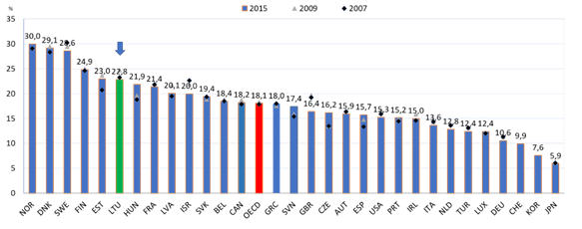

Šaltinis – EBPO

6. Viso viešojo sektoriaus finansavimas procentine bendrojo vidaus produkto (toliau – BVP) išraiška gerokai atsilieka nuo ES vidurkio. Lietuvos mokestinės pajamos 2017 m. siekė 31,2 proc. šalies BVP, o ES vidurkis siekia 40 proc. BVP. Lietuvos ekspertų vertinimu, dalį atotrūkio nuo ES paaiškintų skirtinga mokestinė pensijų politika (kai kuriose šalyse pensijos apmokestinamos). Tarptautinio valiutos fondo vertinimu, pusę atotrūkio paaiškina šešėlinės ekonomikos skirtumai. Jeigu BVP perskirstymas per biudžetą būtų padidintas bent 1 procentiniu punktu, viešojo sektoriaus finansavimui papildomai reikėtų apie 440 mln. eurų lėšų.

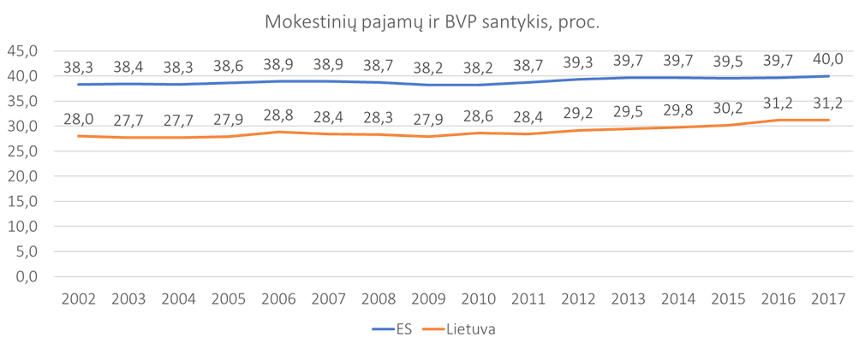

Šaltinis – Eurostatas

Viešojo sektoriaus darbo apmokėjimo reglamentavimas

7. Viešojo sektoriaus darbuotojų darbo apmokėjimą Lietuvoje reglamentuoja įvairūs teisės aktai, kuriuose numatytos skirtingos darbo apmokėjimo sąlygos (priedas).
Valstybės ir savivaldybių biudžetinių įstaigų darbuotojų, valstybės politikų ir valstybės pareigūnų, valstybės tarnautojų, vidaus tarnybos sistemos pareigūnų, teisėjų, prokurorų, Specialiųjų tyrimų tarnybos pareigūnų, diplomatų, mokslo darbuotojų ir kitų darbuotojų darbo apmokėjimas reglamentuotas atskiruose įstatymuose. Nors 31 proc. (90 tūkst.) viešojo sektoriaus darbuotojų dirba viešosiose įstaigose, kurių dalininkės yra valstybė arba savivaldybės, šių įstaigų darbuotojų, išskyrus vadovus, darbo apmokėjimo, be Lietuvos Respublikos darbo kodekso nuostatų, jokie specialieji įstatymai ar Vyriausybės nutarimai nereglamentuoja. Toks išbalansuotas darbo apmokėjimo reglamentavimas sudaro prielaidas darbo užmokesčio disproporcijoms. Pastebima tendencija atskirų viešojo sektoriaus sričių darbuotojų darbo apmokėjimą reglamentuoti atskirais įstatymais ir darbo užmokestį sieti ne su bendru viso viešojo sektoriaus pareiginės algos baziniu dydžiu, o su kitais dydžiais, pvz., su šalies vidutiniu darbo užmokesčiu ar atitinkamo sektoriaus vidutiniu darbo užmokesčiu.
Viešojo sektoriaus darbuotojų darbo apmokėjimo reglamentavimas fragmentiškas, trūksta sisteminio požiūrio, darbuotojams (tiek vadovams, tiek einantiesiems žemesnes pareigas) nustatytas gana didelis pareiginės algos koeficientų intervalas (vadinamosios „žirklės“). Viešojo sektoriaus darbuotojų darbo užmokesčio skirtumai dažnai nepagrįsti ir neparodo konkrečių pareigybių darbo sudėtingumo bei atsakomybės lygio, darbo užmokestis už tokio pat sudėtingumo ir tokios pat kvalifikacijos darbą – gerokai netolygus.
8. Smarkiai – net 5,6 karto (2018 m. HAY Group duomenys) Lietuvoje skiriasi vadovaujančių ir žemesnes pareigas einančių darbuotojų darbo užmokestis. Vakarų Europoje šis skirtumas – 3 kartai, Skandinavijoje – 2,5 karto. Be to, 2017 m. spalio duomenimis, Lietuvoje mažesnį nei vidutinį darbo užmokestį gauna apie 64 proc. dirbusiųjų visą laiką. Tai kelia įtampą tarp skirtingų pajamų darbuotojų grupių, mažina jų motyvaciją, didina socialinę atskirtį.

Darbo viešajame sektoriuje apmokėjimo analizė

9. Viešojo sektoriaus darbo užmokesčio fondas 2017 m. sudarė 2 433,9 mln. eurų. Viešasis sektorius yra didžiausias Lietuvos darbdavys, galintis daryti tam tikrą įtaką vidutinio darbo užmokesčio (toliau – VDU) kaitai šalyje. Tiek per daug spartus, tiek per lėtas viešojo sektoriaus darbuotojų darbo užmokesčio augimas gali turėti neigiamų padarinių. Spartus jo didėjimas gali skatinti VDU augti sparčiau už darbo našumą, o tai ilgainiui gali mažinti Lietuvos konkurencingumą. Savo ruožtu lėtas viešojo sektoriaus darbo užmokesčio augimas gali lemti vidinį „protų nutekėjimą“ iš viešojo į privatų sektorių, o tai gali bloginti viešųjų paslaugų kokybę.

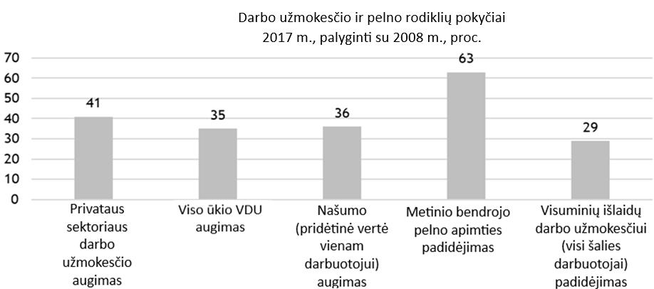

Šaltinis – Lietuvos statistikos departamentas

10. 2017 m. valstybės biudžetinių įstaigų darbuotojų VDU mediana buvo 745 eurai, viešųjų įstaigų, kurių savininkė yra valstybė arba kur valstybė turi daugumą balsų visuotiniame dalininkų susirinkime (toliau šiame skyriuje – valstybės viešosios įstaigos), – 708 eurai. Savivaldybių biudžetinių įstaigų darbuotojų VDU mediana buvo 550 eurų, o viešųjų įstaigų, kurių savininkė yra savivaldybė arba kur savivaldybė turi daugumą balsų visuotiniame dalininkų susirinkime (toliau šiame skyriuje – savivaldybių viešosios įstaigos), – 635 eurai.
2017 m. valstybės biudžetinių įstaigų darbuotojų VDU mediana buvo 89 eurais (11,9 proc.), o valstybės viešųjų įstaigų – 126 eurais (17,8 proc.) mažesnė negu privataus sektoriaus darbuotojų vidutinio darbo užmokesčio mediana. Savivaldybių biudžetinių įstaigų darbuotojų VDU mediana buvo 284 eurais (51,6 proc.), o savivaldybių viešųjų įstaigų – 199 eurais (31,3 proc.) mažesnė negu privataus sektoriaus darbuotojų VDU mediana.

Šaltinis – Vidaus reikalų ministerija

Tai rodo, kad darbo apmokėjimo netolygumai pačiame viešajame sektoriuje kur kas didesni nei privačiame sektoriuje. Be to, iš pateiktos statistikos matyti, kad savivaldybių įstaigose yra kur kas daugiau darbuotojų, gaunančių darbo užmokestį, mažesnį už VDU.
11. Nominalus VDU visame viešajame sektoriuje 2018 m. smarkiai viršijo prieškrizinių 2008 m. darbo užmokesčio šiame sektoriuje lygį. Per 10 metų darbo apmokėjimas viešajame sektoriuje daugmaž atitiko bendras Lietuvos ekonomines tendencijas. Vidutinis atlyginimas viešajame ir privačiame sektoriuose augo panašiu tempu.

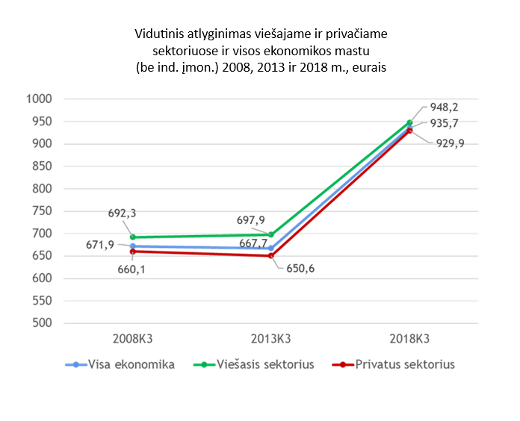

Šaltinis – Lietuvos statistikos departamentas

Per 2008–2018 metus VDU šalyje padidėjo 39 proc., o viešajame sektoriuje – 37 proc. Infliacija per dešimtmetį padidėjo 25,73 proc. Taigi fiksuojamas ir realus VDU augimas. Viešojo sektoriaus VDU ir šalies VDU santykis 2008 m. buvo 103 proc., o 2018 m. – 101 proc. Įdomu pastebėti, kad paskutinis dešimtmetis pagal darbo užmokesčio kaitą gali būti suskirstytas į du laikotarpius. Pirmąjį laikotarpį (2008–2013 m.) tiek VDU, tiek viešojo sektoriaus darbuotojų darbo užmokestis praktiškai nedidėjo, tik mokytojų darbo užmokestis per šį laikotarpį išaugo 11,2 proc. Kitoms viešojo sektoriaus darbuotojų grupėms darbo užmokestis nedidėjo arba netgi mažėjo, pavyzdžiui valstybės tarnautojų darbo užmokestis sumažėjo 8,4 proc. Per antrąjį laikotarpį (2014–2018 m.) darbo užmokestis pradėjo augti – tiek visos ekonomikos mastu, tiek viešajame sektoriuje. Ypač sparčiai augo sveikatos apsaugos darbuotojų VDU (49,7 proc.), nedaug atsiliko kultūros darbuotojų VDU (išaugo 49,1 proc.). Mokytojų darbo užmokestis per šį laikotarpį išaugo 35 proc. Valstybės tarnautojų darbo užmokestis padidėjo santykinai mažiausiai, palyginti su 2008 m., – 23,2 proc.
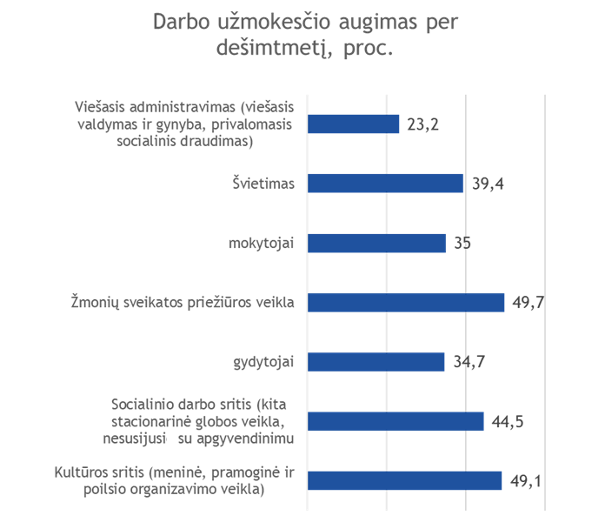

Šaltinis – Lietuvos statistikos departamentas

12. Per Septynioliktosios Vyriausybės kadenciją darbo užmokestis visiems viešojo sektoriaus darbuotojams buvo didinamas sparčiausiai per dešimtmetį. Pavyzdžiui, per 2017–2018 m. labiausiai didėjo sveikatos apsaugos darbuotojų darbo užmokestis – 20,4 proc., socialinės apsaugos darbuotojų darbo užmokestis padidėjo 16,6 proc., švietimo darbuotojų – 13,7 proc., kultūros ir meno darbuotojų – 11,2 proc., valstybės tarnautojų – 11,8 proc.

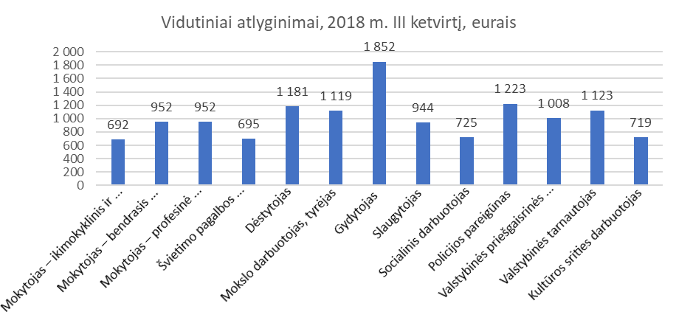

Šaltinis – ministerijos

13. 2019 m. numatoma ir toliau didinti šių sričių darbuotojų darbo užmokestį: švietimo darbuotojų (bendrojo ugdymo, ikimokyklinio ir priešmokyklinio ugdymo mokytojų) darbo užmokestis turėtų didėti dar apie 9–10 proc., aukštojo mokslo sektoriaus darbuotojų – 16 proc., sveikatos apsaugos darbuotojų – 15 proc., kultūros ir meno darbuotojų – 9 proc., socialinių darbuotojų – 15 proc.
Pareiginės algos bazinis dydis

14. Viso viešojo sektoriaus, su nedidelėmis išimtimis, darbuotojų darbo užmokestis yra skaičiuojamas pareiginės algos koeficientus dauginant iš pareiginės algos bazinio dydžio (toliau – bazinis dydis), kuris iki ekonominės krizės 2008 m. buvo 142 eurai (2019 m. konsolidavus mokesčius turėtų būti 183 eurai). Bazinis dydis 2009 m. buvo sumažintas ir iki šios dienos nėra visiškai atkurtas. Nuo 2019 m. sausio 1 d. galioja 134,2 euro bazinis dydis (konsolidavus mokesčius – 173 eurai). Šiuo metu bazinis dydis yra 5,8 proc. mažesnis nei 2008 m., todėl siūlytina jį atkurti iki prieškrizinio lygio ir nuolat indeksuoti pagal pasirinktus principus.
15. Lietuvos Respublikos valstybės ir savivaldybių įstaigų darbuotojų darbo apmokėjimo įstatymo 6 straipsnyje reglamentuota, kaip nustatomas bazinis dydis: „Ateinančių finansinių metų pareiginės algos bazinis dydis, atsižvelgiant į praėjusių metų vidutinę metinę infliaciją (skaičiuojant nacionalinį vartotojų kainų indeksą) ir kitų vidutinio darbo užmokesčio viešajame sektoriuje dydžiui bei kitimui poveikį turinčių veiksnių įtaką, nustatomas nacionalinėje kolektyvinėje sutartyje. Nacionalinėje kolektyvinėje sutartyje sulygtą pareiginės algos bazinį dydį tvirtina Lietuvos Respublikos Seimas iki Lietuvos Respublikos Seimo pavasario sesijos pabaigos. Tvirtinamas naujas pareiginės algos bazinis dydis negali būti mažesnis už esamą pareiginės algos bazinį dydį, išskyrus atvejus, kai iš esmės pablogėja valstybės ekonominė ir finansinė būklė.“ Panašios nuostatos yra ir kituose įstatymuose, reglamentuojančiuose darbo apmokėjimą viešajame sektoriuje, pvz. Lietuvos Respublikos valstybės tarnybos įstatyme, Lietuvos Respublikos vidaus tarnybos statute, Lietuvos Respublikos diplomatinės tarnybos įstatyme.
16. Baziniam dydžiui padidinti 1 euru iš valstybės biudžeto reikėtų apie 20 mln. eurų.
17. Tobulinant bazinio dydžio indeksavimo mechanizmą, reikėtų atsižvelgti tai, kad bazinio dydžio kėlimas turėtų kompensuoti (visiškai arba iš dalies) perkamosios galios nuostolius, patiriamus dėl kainų pokyčių, tačiau automatinis darbo užmokesčio indeksavimas pagal infliaciją ar kitus nuo Vyriausybės priimamų sprendimų nepriklausomus kintamuosius gali kelti grėsmę vidutinio laikotarpio ir ilgalaikiam valdžios sektoriaus finansų tvarumui. Taigi būtina numatyti saugiklius, kurie užtikrintų, kad papildoma našta viešiesiems finansams dėl automatinio bazinio dydžio indeksavimo būtų suderinama su atsakinga fiskaline politika ir atitiktų Lietuvos Respublikos fiskalinės sutarties įgyvendinimo konstituciniame įstatyme ir ES teisės aktuose nustatytas fiskalinės drausmės taisykles.

Viešojo sektoriaus darbuotojų darbo užmokestis tarptautiniame kontekste

18. Lietuvos viešojo sektoriaus darbuotojų darbo užmokestis šalies VDU procentine išraiška nelabai skiriasi nuo esamo panašaus ekonominio išsivystymo lygio regiono valstybėse – Estijoje, Lenkijoje ir Slovakijoje.

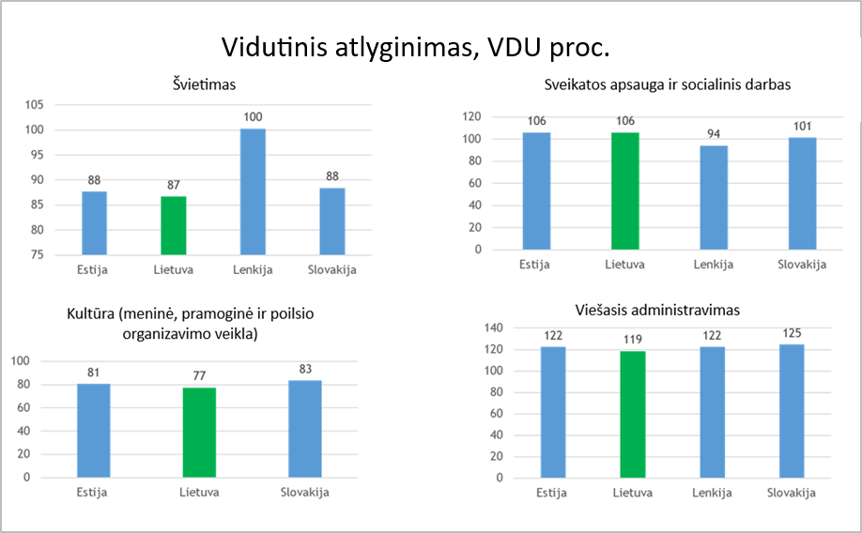

Šaltinis – valstybių statistikos departamentai (2018 m. III ketv.)

Atkreiptinas dėmesys, kad, skaičiuojant absoliučiais skaičiais, Estijos viešojo sektoriaus darbuotojas gauna 65 proc., Lenkijos – 26 proc. didesnį darbo užmokestį nei šiuo metu yra Lietuvos VDU. Lietuvoje kultūros ir meno darbuotojų darbo užmokestis sudaro 77 proc. šalies VDU. Tai santykinai mažiau nei ES vidurkis (90 proc. VDU) ir šiek tiek mažiau nei Estijos (81 proc. VDU) ir Slovakijos vidurkis (83 proc. VDU).
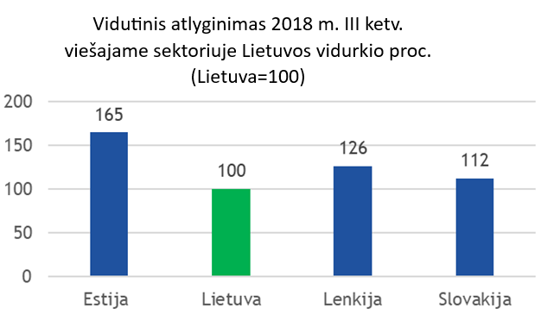

Šaltinis – valstybių statistikos departamentai

19. Lietuvoje per menkai plėtojamas socialinis dialogas. EBPO duomenimis, Lietuvoje tik 7,1 proc. darbuotojų įtraukta į kolektyvines darbo sutartis, ir tai vienas prasčiausių rodiklių ES (ES vidurkis 2015 m. – 32,6 proc.).
Pastaruoju metu kolektyvinių sutarčių ima daugėti (2017 m. įsigaliojus naujajam Darbo kodeksui, viešajame sektoriuje sudarytos 69 darbdavio lygmens kolektyvinės sutartys, privačiame sektoriuje – 57, taip pat sudarytos 8 šakos kolektyvinės sutartys (sveikatos, švietimo, kultūros, socialinių paslaugų, valstybinio socialinio draudimo, aplinkos apsaugos kontrolės vykdymo, bausmių vykdymo) ir 2018 m. sudaryta pirmoji nacionalinė kolektyvinė sutartis dėl pareiginės algos bazinio dydžio). Kolektyvinių sutarčių sudarymą tiek privačiame, tiek ir viešajame sektoriuje numatoma skatinti ir toliau.
20. ES, Tarptautinio valiutos fondo, Valstybės kontrolės, Ūkio ministerijos, vietinių konsultantų atliktuose viešojo sektoriaus vertinimuose daug metų buvo konstatuojama, kad būtinos struktūrinės viešojo sektoriaus reformos, siekiant didesnio efektyvumo, geresnės viešųjų paslaugų kokybės, efektyvesnio valstybės turto valdymo.
Tarptautinis valiutos fondas 2017 m. Lietuvai rekomendavo: „užuot tęsus neveiksmingas ir nenuoseklias priemones, būsimomis reformomis turi būti siekiama susitelkti ties struktūrinėmis priemonėmis, kurios bus veiksmingesnės siekiant tvaraus konsolidavimo, įskaitant priemones, kuriomis siekiama susieti viešojo sektoriaus darbo užmokestį su produktyvumu, tobulinti įdarbinimo procesą ir gerinti paslaugų efektyvumą, gerinant infrastruktūrą ir mažinant užimtumo lygį. Struktūrines reformas galima būtų paskatinti jų taikymą siejant su būsimu darbo užmokesčio didinimu“.
Viešasis sektorius (kaip ir privatus sektorius) turi būti vertinamas per kaštų ir naudos prizmę. Būtina didinti viešojo sektoriaus efektyvumą ir ieškoti vidinių darbo užmokesčio didinimo rezervų atskirose viešojo sektoriaus srityse, ypač švietimo, sveikatos apsaugos sistemose ir valstybės tarnyboje. Egzistuoja tarptautinė praktika skatinti struktūrines pertvarkas mokant premijas už konkrečius sektorių rezultatus. Tai gali būti efektyvu trijose srityse – švietimo, sveikatos apsaugos ir valstybės tarnybos. Šiomis sritimis apsiribojama, nes įrodymų tarptautinėje literatūroje gausiausia būtent iš šių trijų sričių. Tarptautinėje praktikoje metinės premijos dydžiai įvairūs, dažniausiai – 20–100 proc. mėnesinio atlyginimo. Premijos už rezultatus paplitę pažangių valstybių viešuosiuose sektoriuose.

Viešasis valdymas

21. Iš 2017 m. Lietuvos viešajame sektoriuje veikusių 3 883 organizacijų 542 institucijose pareigas ėjo bent vienas valstybės tarnautojas. Palyginti su 2008 m. (580), tokių institucijų sumažėjo 6,6 proc. Šiose institucijose 2018 m. dirbo 48 603 valstybės tarnautojai (2018 m. gruodžio 1 d. duomenimis), iš kurių – 28 140 nestatutinių valstybės tarnautojų ir 20 463 statutiniai valstybės tarnautojai.
22. Paskutinį dešimtmetį valstybės tarnautojų (nestatutinių) skaičius mažėja: nuo 30 280 valstybės tarnautojų 2008 m. iki 28 140 valstybės tarnautojų 2018 m. (7 proc.). Nestatutinių valstybės tarnautojų VDU 2018 m. buvo 1 126 eurai ir palyginti su buvusiu 2008 m. (974 eurai), padidėjo 15,6 proc., nors infliacija per dešimtmetį sudarė 25,73 proc. Valstybės tarnautojų (nestatutinių) darbo užmokesčiui 2018 m. skirta apie 370 mln. eurų.
23. 2010–2018 m. buvo iš esmės reformuojama ir optimizuojama statutinė valstybės tarnyba: vidaus tarnybos sistemoje statutinių valstybės tarnautojų sumažėjo nuo 19 713 tarnautojų 2010 m. iki 15 992 tarnautojų 2018 m. (20 proc.). Policijos pareigūnų vidutinis darbo užmokestis didėjo nuo 934 eurų 2014 m. iki 1238 eurų 2018 m. (32,5 proc.), priešgaisrinės apsaugos ir gelbėjimo pareigūnų – nuo 763 eurų 2014 m. iki 1 004 eurų 2018 m. (31,6 proc.). Kalėjimų departamentui prie Teisingumo ministerijos pavaldžių statutinių įstaigų (toliau – kalėjimų įstaigos) sistemos pareigūnų sumažėjo 10 proc., t. y. nuo 2 819 pareigūnų 2008 m. iki 2 554 pareigūnų 2018 m., o jų vidutinis darbo užmokestis 2018 m. buvo 996 eurai (24 proc. didesnis).
24. Nemažai pokyčių ir teisėtvarkos ir teismų sistemose: 2008 m. prokuratūrose dirbo 886 prokurorai, 2018 m. jų sumažėjo iki 666, t. y. 24 proc. Vidutinis prokuroro darbo užmokestis 2008–2018 m. didėjo 34 proc.: nuo1 615 eurų 2008 m. iki 2 464 eurų 2018 m. Teisėjų skaičius per 10 metų nekito – teismuose dirbo 787 teisėjai. Žemiausios grandies apylinkių teismų teisėjų (teismuose, kuriuose dirba daugiau kaip 15 teisėjų) atlyginimas 2009 m. pabaigoje buvo 1 850 eurų, o nuo 2019 m. sausio 1 d. jis padidėjo iki 2 802 eurų (t. y. 51 proc.). Lietuvos Aukščiausiojo Teismo teisėjo atlyginimas nuo 2 502 eurų 2009 m. padidėjo iki 3 321 euro 2019 m. (t. y. 33 proc.).
25. Valstybės politikų, išskyrus merus ir jų pavaduotojus, ir valstybės pareigūnų, išskyrus prokurorus, žvalgybos pareigūnus ir Lietuvos administracinių ginčų komisijos pirmininką, jo pavaduotoją ir narius (toliau – Administracinių ginčų komisijos nariai), atlyginimai nuo 2014 m., kai atkurti prieš krizę galioję pareiginių algų dydžiai, nė karto nebuvo didinti. Merų ir jų pavaduotojų pareiginės algos buvo peržiūrėtos 2015 m. ir padidintos 52–71 proc. Administracinių ginčų komisijos narių pareiginės algos padidintos nuo 2019 m. sausio 1 d.
26. Teisėjų pareiginės algos (atlyginimai) nuo 2014 m., kai buvo atkurti prieš krizę galioję pareiginių algų dydžiai (atlyginimai), nė karto nebuvo didintos, nuo 2019 m. sausio 1 d. jos padidėjo tik apylinkių teismų teisėjams nuo 3 iki 14 proc.
27. Rinkos priežiūros institucijos (Valstybinė kainų ir energetikos kontrolės komisija (nuo 2019 m. liepos 1 d. – Valstybinė energetikos reguliavimo taryba), Konkurencijos taryba, Ryšių reguliavimo tarnyba ir Viešųjų pirkimų tarnyba, kurių statusas išskirtinis tiek Europos Sąjungos, tiek nacionalinėje teisės sistemoje, savo sprendimais daro tiesioginį reikšmingą poveikį šalies ekonomikai, konkurencingumui ir prižiūrimiems sektoriams. Šių institucijų vadovų darbo užmokesčio vidurkis – 2 764 eurai, vidutinis šių institucijų valstybės tarnautojų darbo užmokestis – 1 207 eurai. Pažymėtina, kad rinkos priežiūros institucijų priimti sprendimai daro tiesioginę įtaką reguliuojamų sektorių konkurencingumui, investicijoms, kainoms, viešųjų pirkimų efektyvumui: Valstybinės kainų ir energetikos kontrolės komisijos sprendimų nauda vartotojams per 2016–2018 m. sudarė 347 mln. eurų, Konkurencijos tarybos sprendimų nauda vartotojams per 2015–2017 m. – 18 mln. eurų.

Švietimo sektorius

28. 2016 m. išlaidos švietimui Lietuvoje sudarė 5,2 proc. BVP ir buvo didesnės už ES valstybių narių vidurkį (4,7 proc. BVP), tačiau mažesnės nei kitose Baltijos valstybėse (Estija skiria 5,9 proc., Latvija – 5,5 proc. BVP).
2016 m. išlaidos švietimo darbuotojų darbo užmokesčiui Lietuvoje (3,4 proc. BVP) buvo didesnės už ES valstybių narių vidurkį (2,9 proc. BVP). Tokį patį BVP proc. skyrė ir Latvija bei Lenkija, Estija švietimo darbuotojų darbo užmokesčiui skyrė truputį daugiau, t. y. 3,6 proc. BVP.
29. 2018 m. III ketv. ikimokyklinio ir priešmokyklinio ugdymo įstaigose dirbo 13,2 tūkst., bendrojo ugdymo mokyklose – 31,8 tūkst., profesinėse mokyklose – 3 tūkst. mokytojų, mokslo ir studijų institucijose – 12,7 tūkst. dėstytojų, mokslo darbuotojų ir kitų tyrėjų, iš viso – apie 61 tūkst. darbuotojų.
2018 m. III ketv. pagalbą mokiniams teikė 4 045 švietimo pagalbos specialistai. Ikimokyklinio ugdymo įstaigose daugiausia dirbo logopedų, o bendrojo ugdymo mokyklose – socialinių pedagogų.
30. 2018 m. III ketv. ikimokyklinio ir priešmokyklinio ugdymo mokytojų bruto VDU buvo 692 eurai (74 proc. šalies VDU), bendrojo ugdymo ir profesijos mokytojų – 952 eurai (102 proc. šalies VDU), švietimo pagalbos specialistų – 695 eurai (74 proc. šalies VDU), aukštųjų mokyklų dėstytojų – 1 181 euras (126 proc. šalies VDU), mokslo darbuotojų ir kitų tyrėjų – 1 119 eurų (120 proc. šalies VDU).
31. 2017 m. lapkričio 22 d. Lietuvos švietimo ir mokslo šakos kolektyvinėje sutartyje Nr. S-631 (toliau – Lietuvos švietimo ir mokslo šakos kolektyvinė sutartis) susitarta bendrojo ugdymo, neformaliojo švietimo, profesinio mokymo srityse inicijuoti teisines prielaidas pedagoginių darbuotojų darbo užmokesčiui iki 2022 m. didinti. Sutarta nuo 2019 m. kiekvienais metais iki birželio 1 d., atsižvelgiant į Lietuvos Respublikos Vyriausybės programą ir šalies ekonominę raidą, finansines galimybes, svarstyti galimybes didinti pareiginės algos pastoviosios dalies koeficientus ir pasiekti, kad 2020 m. vidutinis mokytojų darbo užmokestis būtų ne mažesnis kaip 1 000 eurų.
Lietuvos švietimo ir mokslo šakos kolektyvinėje sutartyje taip pat sutarta sudaryti sąlygas 2018–2022 m. didinti dėstytojų, mokslo darbuotojų ir kitų tyrėjų atlyginimus.
32. Švietimo sektoriuje darbo sąlygos buvo nuosekliai gerinamos: 2016 m. minimalūs atlyginimai padidėjo 2–3 proc., o ikimokyklinio ir priešmokyklinio ugdymo mokytojams minimalūs koeficientai didėjo 7 proc., maksimalūs – 2 proc. (skirta 22,4 mln. eurų). 2017 m. tam papildomai skirta 24 mln. eurų. 2018 m. nuo rugsėjo 1 d. įvedus mokytojų etatinį darbo apmokėjimą, jų užmokestis padidėjo vidutiniškai 10 proc. (skirta 17,4 mln. eurų), 2019 m. papildomai skirta 49,1 mln. eurų. Be to, nuo 2019 m. sausio 1 d. darbo užmokestis didėja: ikimokyklinio ir priešmokyklinio ugdymo mokytojams – 10 proc. (skirta 13,4 mln. eurų); specialiesiems pedagogams, socialiniams pedagogams, psichologams – 15–25 proc.
2017 m. pirmą kartą nuo 2009 m. didėjo mažiausiai uždirbančių mokslo darbuotojų ir kitų tyrėjų darbo užmokestis, tam buvo numatyta 3,1 mln. eurų, 2018 m. ir 2019 m. dėstytojų, mokslo darbuotojų ir kitų tyrėjų darbo užmokesčiui padidinti skirta po 22,9 mln. eurų (nuo 2017 m. jų darbo užmokestis padidėjo maždaug 40 proc.).

Sveikatos apsaugos sektorius

33. Lietuvoje išlaidos sveikatos apsaugai 2017 m. sudarė 6,3 proc. BVP ir yra mažesnės už ES valstybių narių vidurkį (8,6 proc. BVP). Kaimyninėse valstybėse sveikatos apsaugai skirta: Estijoje – 6,7 proc., Lenkijoje – 6,7 proc., Latvijoje – 6,2 proc. BVP.
Išlaidos sveikatos apsaugos darbuotojų darbo užmokesčiui Lietuvoje (2 proc. BVP) yra didesnės už ES valstybių narių vidurkį (1,9 proc. BVP). Estijoje jos sudaro 2 proc., Lenkijoje – 1,3 proc., Latvijoje – 1,4 proc. BVP.
34. Viešosiose gydymo įstaigose dirba 19 tūkst. gydytojų ir 23 tūkst. slaugytojų.
2018 m. III ketvirtį gydytojų bruto VDU buvo 1 852 eurai ir sudarė 198 proc. šalies VDU, slaugytojų – 944 eurai (101 proc. šalies VDU).
35. Vis dar aktuali teismo psichiatrų (suaugusių, vaikų ir paauglių) ekspertų trūkumo problema. Dėl to labai ilgai reikia laukti ekspertinių tyrimų, apsunkinamas teismų darbas, taip pat trūksta teismo medicinos ekspertų. Dėl ilgai trunkančių studijų (10 metų), psichologiškai sunkaus darbo ir mažo darbo užmokesčio teismo medicinos ekspertų vis mažėja: 2006 m. buvo 89 ekspertai, 2010 m. – 82, 2018 m. – 73. Apie 20 proc. teismo medicinos ekspertų jau yra pensinio amžiaus. Per pastaruosius 10 metų buvo parengti 26 teismo medicinos gydytojai ekspertai, iš jų Valstybinėje teismo medicinos tarnyboje liko dirbti 17. Teismo medicinos eksperto vidutinis darbo užmokestis 2018 m. siekė 1 233 Eur.
36. Sveikatos apsaugos sektoriaus darbuotojų darbo apmokėjimo sąlygos buvo nuosekliai gerinamos: 2016 m. darbo užmokestis padidėjo 8,5 proc., (skirta 30 mln. eurų), 2017 m. – 8,8 proc. (skirta 24,6 mln. eurų), 2018 m. – 20 proc. (skirta 99,5 mln. eurų). Nuo 2019 m. rugsėjo 1 d. sveikatos priežiūros specialistų, teikiančių asmens sveikatos priežiūros paslaugas, darbo užmokesčio fondą numatyta padidinti 15 proc.
37. Profesinės sąjungos, pasirašiusios Lietuvos nacionalinės sveikatos sistemos (toliau – LNSS) šakos kolektyvinę sutartį, ir Sveikatos apsaugos ministerija 2018 m. gruodžio 21 d. protokoliniu susitarimu Nr. LP-347 sutarė, kad 2020 m. II pusmetį gydytojų VDU (bruto) būtų 3 250 eurų, slaugytojų – 1 625 eurai. Šie dydžiai apskaičiuoti taikant 2017 m. VDU (3 šalies VDU gydytojui ir 1,5 VDU slaugytojui) ir atsižvelgiant į naują mokesčių reformą, įsigaliojusią nuo 2019 m. sausio 1 d.
LNSS biudžetinio sektoriaus šakos kolektyvinėje sutartyje suderėtas didesnis (t. y. nustatytas aukštesnis nei įtvirtintas įstatymuose minimalus pareiginės algos bazinis dydis) darbo užmokestis visiems savivaldybių visuomenės sveikatos biurų visuomenės sveikatos specialistams (A lygio pareigybių minimalus pareiginės algos koeficientas – 5,28; B lygio – 4,52), taip pat nustatyti pareiginės algos kintamosios dalies nustatymo kriterijai ir dydžiai, atsižvelgiant į metinio vertinimo rezultatus.
38. Sveikatos apsaugos ministerijos Visuomenės sveikatos stiprinimo programai 2017 m. skirta 36,6 mln. eurų, iš jų darbo užmokesčio fondą sudarė 12,7 mln. eurų, 2018 m. – 37,2 mln. eurų, iš jų darbo užmokesčio fondą sudarė 13 mln. eurų, o 2019 m. numatyta 51,8 mln. eurų, iš kurių 17,1 mln. eurų skirta darbo užmokesčiui.
39. Visuomenės sveikatos priežiūros specialistų registro 2019 m. vasario 4 d. duomenimis, savivaldybių visuomenės sveikatos biuruose dirba 1 128 visuomenės sveikatos priežiūros specialistai, specializuotose visuomenės sveikatos priežiūros įstaigose – 463 visuomenės sveikatos priežiūros specialistai (Higienos institute – 76, Nacionalinėje visuomenės sveikatos priežiūros laboratorijoje – 227, Radiacinės saugos centre – 39, Sveikatos apsaugos ministerijos Ekstremalių sveikatai situacijų centre – 24, Sveikatos mokymo ir ligų prevencijos centre – 45, Užkrečiamųjų ligų ir AIDS centre – 35, Valstybiniame psichikos sveikatos centre – 17), Nacionaliniame visuomenės sveikatos centre – 450 visuomenės sveikatos priežiūros specialistų, iš viso – 2 041 visuomenės sveikatos priežiūros specialistas.
40. Nuo 2019 m. padidinus specialiąją tikslinę dotaciją valstybinėms (valstybės perduotoms savivaldybėms) visuomenės sveikatos priežiūros funkcijoms atlikti, padidintas ir visuomenės sveikatos specialistų, dirbančių savivaldybės visuomenės sveikatos biure, darbo užmokestis. 2018 m. pagal nustatytą metodiką apskaičiuotas vidutinis mėnesinis bruto darbo užmokestis vienam visuomenės sveikatos specialistui buvo 753 eurai, 2019 m. padidėjo iki 1 358 eurų (t. y. apie 80 рrос.).
Kitų biudžetinėse visuomenės sveikatos priežiūros įstaigose (Higienos institute, Sveikatos mokymo ir ligų prevencijos centre, Užkrečiamųjų ligų ir AIDS centre, Valstybiniame psichikos sveikatos centre, Nacionalinėje visuomenės sveikatos priežiūros laboratorijoje) dirbančių sveikatos priežiūros specialistų darbo užmokestis liko iš esmės nepakitęs (2018 m. bruto darbo užmokestis buvo 612 eurų). Optimizuojant visuomenės sveikatos srities biudžetinių įstaigų tinklą ir didinant šių įstaigų veiklos efektyvumą, bus sudarytos prielaidos didinti darbo užmokestį šių įstaigų darbuotojams.
Visuomenės sveikatos priežiūros specialistų, dirbančių pagal darbo sutartis, (toliau – visuomenės sveikatos priežiūros specialistai) Nacionaliniame visuomenės sveikatos centre (toliau – NVSC) vidutinis darbo užmokestis (bruto) sudaro 725 Eur, iš jų NVSC regioniniuose padaliniuose dirbančių visuomenės sveikatos specialistų 655–711 Eur. Tai sudaro 48–52 proc. VDU visuomenės sveikatos specialisto, dirbančio savivaldybės visuomenės sveikatos biure.

Visuomenės sveikatos priežiūros specialistų vidutinis darbo užmokestis (bruto) regionuose 2019 m. kovą, eurais

Šaltinis – Nacionalinis visuomenės sveikatos centras

NVSC įgyvendina valstybės politiką visuomenės sveikatos priežiūros ir vartotojų teisių apsaugos srityse, vertina ir valdo riziką žmonių sveikatai, susijusią su paslaugomis, gaminiais, aplinkos veiksniais ir užkrečiamosiomis ligomis. Siekiat apginti visuomenės interesą valstybiniu lygiu, svarbu sudaryti prielaidas NVSC visuomenės sveikatos priežiūros specialistų konkurencingam darbo užmokesčiui. Atsižvelgiant į tai ir įvertinus pastarųjų metų NVSC darbuotojų kaitos tendencijas ir šių darbuotojų trūkumą, taip pat siekiant išlaikyti turimus aukštos kvalifikacijos visuomenės sveikatos priežiūros specialistus ir pritraukti jaunų darbuotojų, NVSC visuomenės sveikatos priežiūros specialistų vidutinį darbo užmokesti 2020 m. numatoma didinti ne mažiau kaip iki 1 300 Eur.

Kultūros sektorius

41. Lietuvoje išlaidos kultūros paslaugoms sudaro 0,7 proc. BVP ir yra didesnės už ES valstybių narių vidurkį (0,4 proc. BVP). Valstybė skiria 0,4 proc. BVP, vietos savivalda – 0,3 proc. BVP. Pagal šiuos rodiklius Lietuva atsilieka nuo Estijos (0,6 proc. ir 0,5 proc., iš viso – 1,1 proc. BVP) ir Latvijos (0,5 proc. ir 0,5 proc., iš viso – 1 proc. BVP).
Išlaidos kultūros sektoriaus darbuotojų darbo užmokesčiui Lietuvoje (0,4 proc. BVP) taip pat didesnės už ES valstybių narių vidurkį (0,2 proc. BVP). Estijoje jos sudaro 0,5 proc. BVP, Latvijoje – 0,4 proc. BVP. Didesnė nei ES vidutinė BVP dalis kultūrai bei kultūros sektoriaus darbuotojų darbo užmokesčiui skiriama dėl mažesnio gyventojų skaičius ir mažesnės kalbinės rinkos – absoliuti dauguma ES šalių, kurių gyventojų skaičius mažesnis ar panašus į Lietuvos, skiria didesnę BVP dalį kultūrai nei ES ir Lietuvos vidurkis.
42. Kultūros sektoriuje dirba 23 tūkst. darbuotojų (1,71 proc. visų dirbančiųjų), iš jų daugiau kaip 60 proc. dirba savivaldybių įstaigose. Kiek daugiau nei pusė darbuotojų (14,5 tūkst.) dirba viešojo sektoriaus įstaigose (Kultūros ministerijos valdymo srities kultūros įstaigose – 5,1 tūkst., savivaldybių įstaigose – 6,9 tūkst., 2,5 tūkst. – mokyklų bibliotekose ir kitose žinybinėse kultūros įstaigose (pvz., Medicinos bibliotekoje, Transporto muziejuje, Vidaus reikalų ministerijos reprezentaciniame pučiamųjų orkestre ir pan.), kita nemaža dalis kultūros sektoriaus darbuotojų dirba nevyriausybinėse organizacijose (toliau – NVO) ir privačiame sektoriuje. Svarbu pažymėti, kad kultūros darbuotojų skaičius per pastaruosius metus tendencingai mažėja (nuo 26 tūkst. 2014 m. iki 24,8 tūkst. 2017 m. ir 23 tūkst. 2018 m.). Lyginamieji ES duomenys nerodo kultūros darbuotojų pertekliaus Lietuvoje – Lietuva yra pačiame viduryje pagal kultūros darbuotojų skaičių, tenkantį 1 000 gyventojui (8,71), nepaisant gyventojų emigracijos iš Lietuvos (2017 m. Eurostato duomenimis, įvertinus realų gyventojų skaičių). Lietuvą pagal kultūros darbuotojų skaičių, tenkantį 1 000 gyventojų, gerokai lenkia beveik visos Skandinavijos šalys (Islandija (15,07), Švedija (9,98), Danija (9,55), Suomija (8,81), taip pat Malta (11,08), Jungtinė Karalystė (9,04), kitos Baltijos šalys: Estija (9,27) ir Latvija (10,05). Tai iliustruoja Strategijos 41 punkto išvadą, kad santykinai didesnis kultūros darbuotojų skaičius, išlaidos jų darbo užmokesčiui ir viešojo finansavimo dalis nuo BVP labai priklauso nuo šalies dydžio ir kalbinės rinkos. Lietuva šiuo atžvilgiu ne viršija, o atsilieka nuo panašaus dydžio šalių pagal skiriamą finansavimą kultūrai.
43. 2018 m. III ketvirtį kultūros ir meno darbuotojų bruto VDU buvo 719 eurų ir sudarė 76,8 proc. šalies VDU. Lietuvos kultūros srities darbuotojų vidutinis darbo užmokestis yra trečias mažiausias visoje ES (mažesnis vidutinis atlyginimas yra tik Bulgarijoje ir Rumunijoje).
Nors gyventojų bendrosios kultūros ugdymas ir etnokultūros puoselėjimas yra savarankiškoji savivaldybių funkcija, valstybė kultūros funkcijoms atlikti skiria daugiau lėšų nei vietos savivalda. Savivaldybių kultūros įstaigų darbuotojų darbo užmokestis yra mažesnis nei dirbančiųjų valstybės įstaigose. Įvairiose savivaldybėse kultūros ir meno darbuotojų bruto VDU skirtingas – nuo 473 iki 826 eurų.

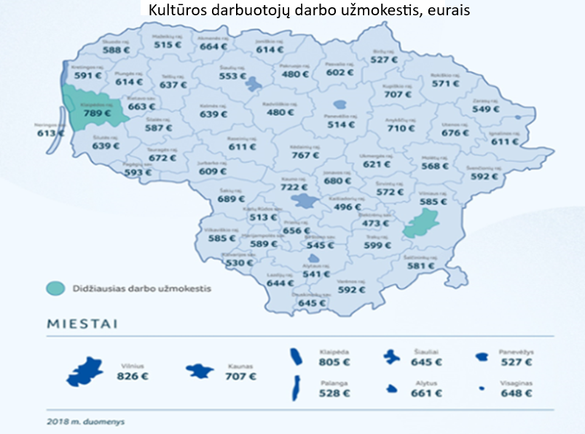
Šaltinis – Kultūros ministerija

44. Atsižvelgdamos į kultūros ministro ir savivaldybių vadovų 2018 m. spalio 4 d. pasirašytą Memorandumą dėl bendradarbiavimo siekiant didinti savivaldybių kultūros įstaigų kultūros ir meno darbuotojų darbo apmokėjimą, 2019 m. savivaldybės numato skirti papildomą finansavimą savivaldybių kultūros įstaigų kultūros ir meno darbuotojų darbo užmokesčiui didinti pagal vienodo papildomo prisidėjimo principą, kai savivaldybės skiria papildomai ne mažiau, nei Vyriausybė (2019 m. savivaldybių kultūros įstaigų kultūros ir meno darbuotojų darbo užmokesčiui didinti valstybės biudžete skirta 2,523 mln. eurų, ir lėšos paskirstytos atsižvelgiant į savivaldybių kultūros įstaigų kultūros ir meno darbuotojų pareigybių skaičių, atitinkamai valstybės biudžeto lėšomis vidutiniškai kiekvieno kultūros ir meno darbuotojo bruto darbo užmokestį padidinant 32 eurais).
45. Septynioliktosios Vyriausybės programoje numatyta sulyginti kultūros ir švietimo darbuotojų darbo užmokesčio dydžius. 2019 m. kultūros ir meno darbuotojų darbo užmokesčiui didinti valstybės biudžete skirta 5,7 mln. eurų. 2020 ir 2021 m. suplanuota skirti dar po 5 mln. eurų.

Socialinės apsaugos sektorius

46. Lietuvoje išlaidos socialinei apsaugai sudaro 11,2 proc. BVP ir yra mažesnės už ES šalių vidurkį (19,1 proc. BVP), taip pat ir už kaimyninių valstybių šiai sričiai skiriamas lėšas (Lenkija skiria 16,9 proc., Estija – 13,5 proc., Latvija – 12 proc. BVP).
Išlaidos socialinės apsaugos sektoriaus darbuotojų darbo užmokesčiui Lietuvoje (0,7 proc. BVP) taip pat yra mažesnės už ES šalių vidurkį (0,9 proc. BVP). Estijoje jos sudaro 1,2 proc., Lenkijoje – 0,8 proc., Latvijoje – 0,5 proc. BVP.
47. Lietuvoje dirba apie 11,94 tūkst. socialinių paslaugų srities darbuotojų, iš jų 4,1 tūkst. socialinių darbuotojų, 6,7 tūkst. individualios priežiūros personalo (socialinių darbuotojų padėjėjų, lankomosios priežiūros darbuotojų, asmeninių asistentų). Nuo 2008 m. socialinių paslaugų srities darbuotojų padaugėjo 46 proc. (2008 m. – 8,16 tūkst.). Jie dirba su įvairiomis klientų grupėmis (šeimos, vaikai, neįgalieji, senyvo amžiaus asmenys, asmenys, patiriantys socialinę riziką, ir kt.) įvairaus pobūdžio įstaigose (globos įstaigose, dienos centruose, nakvynės namuose, krizių centruose, psichosocialinės reabilitacijos įstaigose, pagalbos į namus tarnybose ir kt.). Didžioji jų dalis dirba savivaldybių biudžetinėse įstaigose (beveik 7 tūkst.), valstybinėse įstaigose (2,5 tūkst.), kiti – NVO ir privačiame sektoriuje.
48. 2018 m. I ketvirtį socialinių darbuotojų bruto VDU buvo 725 eurai (visų socialinių paslaugų srities darbuotojų – 649 eurai), ir tai sudarė 77,4 proc. šalies VDU. Per pastaruosius 10 metų VDU padidėjo 1,86 karto (2008 m. buvo 389 eurai).
Už socialinių paslaugų teikimo gyventojams užtikrinimą atsakingos savivaldybės. Tačiau socialinių paslaugų poreikis savivaldybėse tenkinamas tik iš dalies ir, kaip rodo demografinės tendencijos, šių paslaugų reikės vis daugiau. Savivaldybės socialinėms paslaugoms 2017 m. vidutiniškai išleido 3 proc. savo biudžeto išlaidų ir šių išlaidų dalis įvairiose savivaldybėse skirtinga – nuo 1,3 proc. iki 6,2 proc., o socialiniams darbuotojams mokamas bruto VDU – nuo 625 iki 1 087 eurų.
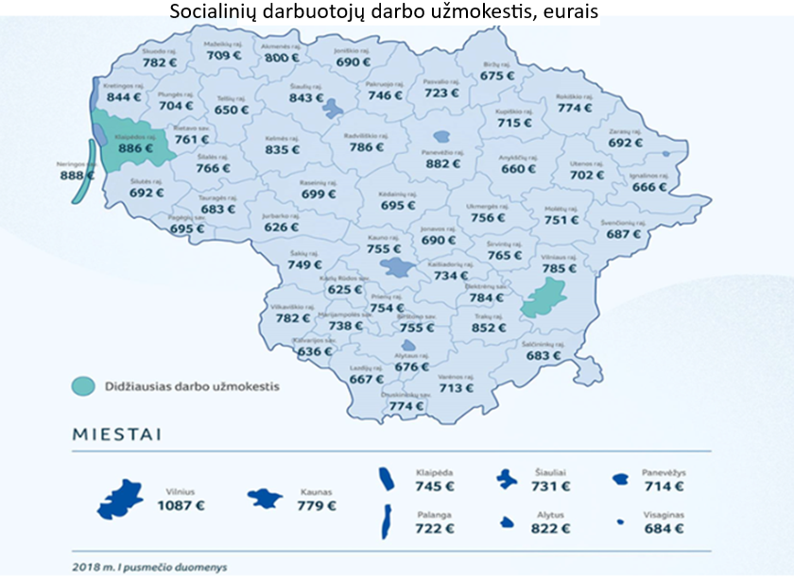

Šaltinis – Socialinės apsaugos ir darbo ministerija

49. Siekiant stiprinti socialinę pagalbą šeimoms, nuo 2007 m. valstybės tikslinių dotacijų lėšomis savivaldybėse (seniūnijose) pradėtos steigti socialinių darbuotojų, teikiančių šeimoms socialinę priežiūrą, pareigybės. Šių pareigybių skaičius ir finansavimas nuolat didinamas. Per 2007-2018 m. socialinių darbuotojų, dirbančių su šeimomis, pareigybių skaičius padidėjo 2,2 karto (nuo 556 iki 1 214), finansavimas – 6,6 karto (nuo 2,3 mln. eurų iki 15,3 mln. eurų). Šių darbuotojų darbo užmokestis periodiškai didinamas, skiriant savivaldybėms papildomų valstybės tikslinių dotacijų lėšų (2016 m. – 17 proc., 2018 m. – 15,5 proc., 2019 m. – 15 proc.).
50. Siekdamos stiprinti socialinių paslaugų srities darbuotojų socialines garantijas, 2018 m. gegužės 18 d. Socialinės apsaugos ir darbo ministerija ir 6 socialinės apsaugos sektoriuje veikiančių profesinių sąjungų organizacijos pasirašė Socialinių paslaugų šakos kolektyvinę sutartį. Susitarta, kad 2018 m. apskaičiuojant socialinių darbuotojų darbo užmokestį taikomas ne mažesnis nei 4,3 pareiginės algos pastoviosios dalies koeficientas (570 eurų). Nors ši sutartis pirmais pasirašymo metais taikyta tik apie 1 tūkst. darbuotojų, tikimasi, kad kasmet atnaujinant sutartį prie jos prisijungs vis daugiau darbuotojų.

III SKYRIUS
VIEŠOJO SEKTORIAUS EFEKTYVUMO IR FINANSAVIMO PROBLEMOS

Viešasis valdymas

51. 2018 m. priimti valstybės tarnautojų darbo užmokesčio reglamentavimo įstatymai įtvirtina teisines galimybes mokėti didesnį darbo užmokestį, atlikus įstaigų struktūrines pertvarkas ir optimizavus darbuotojų skaičių. Pažymėtina, kad nepakankamai sparti viešojo sektoriaus įstaigų funkcijų peržiūra, vidinių procesų optimizavimas, taip pat viešųjų ir administracinių paslaugų peržiūra gali sulėtinti viešojo sektoriaus darbuotojų darbo užmokesčio pastarųjų metų augimo tempus.
52. Ypatingas dėmesys turėtų būti skirtas savivaldybių įstaigų efektyvumui didinti: nors vienam sąlyginiam savivaldybės administracijos darbuotojui teko aptarnauti 218 gyventojų, t. y. 7 gyventojais mažiau nei 2016 m., pareigybių skaičius savivaldybių administracijose didėjo, taip pat didėjo, palyginti su 2016 ir 2017 m., savivaldybių įstaigų darbo užmokesčio fondas (4,6 proc.). Pažymėtina, kad savivaldybių įstaigose yra kur kas daugiau darbuotojų, gaunančių darbo užmokestį mažesnį už šalies vidutinį darbo užmokestį.
53. Įgyvendinant naujos redakcijos Vidaus tarnybos statutą, statutinių valstybės tarnautojų darbo užmokestis didės etapais, tolygiai didinant statutinių pareigūnų pareiginės algos koeficientus ir žemiausios grandies, ir aukštesnių grandžių pareigūnams ir renkantis ilgalaikius ir veiksmingus realaus darbo užmokesčio kėlimo būdus. Valstybės biudžete turėtų būti numatytas finansavimas, siekiant, kaip numatyta Septynioliktosios Vyriausybės programoje, kad 2020 m. pareigūnų darbo užmokestis būtų padidintas iki 30 proc., palyginti su 2016 m. Taip pat akcentuotina, kad didelis statutinių valstybės tarnautojų pareigybių grupių skaičius (15) lemia tai, kad gretimų grupių pareiginė alga skiriasi labai nedaug, aukštesnės grupės statutinio valstybės tarnautojo pareiginė alga neretai yra mažesnė nei žemesnės grupės statutinio valstybės tarnautojo pareiginė alga, dideli pareiginės algos koeficientų intervalai grupėje, todėl tas pačias funkcijas atliekančių pareigūnų pareiginė alga gali skirtis daugiau kaip 1000 eurų.
Pažymėtina, kad iš esmės visose vidaus reikalų statutinėse įstaigose struktūrinės reformos įgyvendintos centralizuojant bendrąsias funkcijas, atsisakant papildomų administravimo grandžių, optimizuojant valdymo struktūras ir valdymo išlaidas, todėl galimybės darbo užmokestį didinti iš vidinių išteklių yra ribotos. Šių priemonių nepakanka kalėjimų ir muitinės įstaigose.
54. Institucijos ir jose dirbantys darbuotojai dar vis per mažai orientuoti į rezultatus. Būtina toliau plėtoti papildomo motyvavimo sistemą, kuri skatintų institucijas ir darbuotojus siekti rezultatų ir leistų objektyviai šiuos rezultatus vertinti. Ši motyvavimo sistema galėtų būti siejama su visam viešajam sektoriui nustatomais kokybiniais rodikliais (pvz., pažanga mažinant socialinę atskirtį ar panašūs rodikliai). Gerėjantys rodikliai turėtų lemti sektoriui skirto finansavimo ir darbo užmokesčio didėjimą.
55. Atsižvelgiant į teismų ir prokuratūros sistemos bendrą tikslą – įgyvendinti teisingumą ir į patariamųjų Europos Tarybos institucijų (Konsultacinės Europos teisėjų tarybos ir Konsultacinės Europos prokurorų tarybos) nuomonę, kad, nustatant prokurorų statusą ir jų darbo užmokesčio dydžius, turi būti atsižvelgiama į būtinumą išlaikyti tam tikrą teisėjų ir prokurorų atlyginimų pusiausvyrą, taip pat įvertinus analogišką teisinį reglamentavimą ES valstybėse, nuo 2018 m. liepos 1 d. buvo iš esmės pertvarkyta prokurorų darbo užmokesčio sistema, padidinti pareiginės algos koeficientai (priedai už rangus buvo „įtraukti“ į prokurorų pareiginės algos koeficientą). Šis darbo užmokesčio padidinimas buvo siejamas su atitinkamų grandžių (Lietuvos Aukščiausiojo Teismo – Generalinės prokuratūros, apygardos teismo – apygardos prokuratūros, apylinkės teismo – apylinkės prokuratūros) teisėjų ir prokurorų darbo užmokesčio proporcingumo išlaikymu (vidutiniškai prokurorų darbo užmokestis buvo iki 7 proc. mažesnis už teisėjų atlyginimą).
Pažymėtina, kad nuo 2019 m. sausio 1 d. padidinus apylinkių teismų teisėjų pareiginių algų koeficientus (nuo 3 iki 14 proc.), palyginti su kitomis grandimis, atsirado didesnis skirtumas (procentine išraiška) tarp apylinkės teismo teisėjo ir apylinkės prokuratūros prokuroro darbo užmokesčio.
56. Savarankiškumas ir nepriklausomumas – esminė sąlyga, užtikrinanti rinkos priežiūros institucijų sprendimų veiksmingumą ir nešališkumą. Todėl institucijoms būtinos reikiamo finansavimo, taip pat personalo formavimo nepriklausomumo garantijos. Pažymėtina, kad dabartiniai rinkos priežiūros institucijų vadovų darbo užmokesčiai neatitinka atsakomybės lygio ir darbo sudėtingumo, priimamų sprendimų poveikio reguliuojamiems sektoriams ir visai ekonomikai ir reikiamos vadovų kvalifikacijos. Minėtose institucijose dėl veiklos masto, kompleksiškumo, reikalingų kompetencijų ir nekonkurencingo darbuotojų darbo užmokesčio, palyginti su jų reguliuojamose srityse dirbančių atitinkamo lygmens darbuotojų darbo užmokesčiu, susiduriama su atsakingų, motyvuotų, itin aukštos kvalifikacijos vadovų ir specialistų pritraukimo problema, didele priežiūros institucijose dirbančių darbuotojų kaita. Todėl jų darbo užmokestis turėtų būti proporcingas priskiriamos atsakomybės lygiui, darbo sudėtingumui ir reikiamai kvalifikacijai.

Švietimo sektorius

57. Lietuvos statistikos departamento duomenimis, 2017–2018 m. mokslo metų pradžioje Lietuvos mokymo įstaigose mokėsi ir studijavo 486 tūkst. mokinių ir studentų. 2010–2017 m. jų sumažėjo 166 tūkst., arba 25,5 proc. Mažėjant besimokančiųjų skaičiui, personalo ir institucijų skaičius mažinamas ne taip greitai.
58. Viena iš esminių švietimo sektoriaus problemų – nepakankamai efektyvios bendrojo ugdymo institucijos:
58.1. Nesuderintas mokytojų ir mokinių skaičius. Lietuvoje mokinių, tenkančių vienam mokytojui, rodiklis – tarp žemiausių ES. 2016 m. 1 000 gyventojų teko 16,3 pedagogo (ES vidurkis – 9,8). 2017 m. vidutinis vienam sutartiniam mokytojo etatui tenkančių mokinių skaičius buvo: ikimokyklinio, priešmokyklinio ir pradinio ugdymo – apie 10 mokinių, pagrindinio ir vidurinio – apie 7 mokiniai (EBPO vidurkis 2014 m. duomenimis – 13 mokinių).

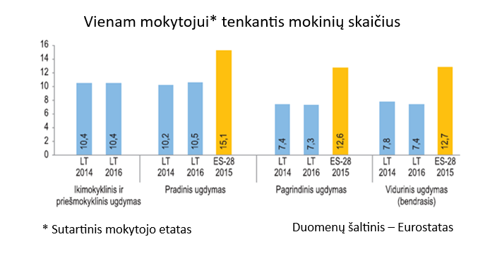

Šaltinis – Švietimo ir mokslo ministerija, Švietimo apžvalga, 2018

Ten, kur vienam mokytojui tenka mažiau mokinių, daugiau lėšų skiriama vienam mokiniui ugdyti, sudėtingiau užtikrinti mokytojams pakankamą darbo krūvį. Tai neigiamai veikia mokytojų darbo užmokestį, kuris yra viena iš priežasčių, kodėl mokytojo profesija nepatraukli jauniems gabiems žmonėms.
2012 m. pedagogikos krypties bakalauro studijas baigė beveik 2 400, o 2018 m. – tik 900 absolventų. Kadangi į mokyklas ateina vis mažiau jaunų mokytojų, neužtikrinama natūrali mokytojų kaita, o tai lemia mokytojų bendruomenės senėjimą. 2013 m. 50 metų ir vyresni mokytojai sudarė 43 proc. visų mokytojų, o 2016 m. – 48 proc. Taigi, nepaisant esamos perteklinės mokytojų pasiūlos, vidutiniu ir ilguoju laikotarpiu mokykloms jų pradės trūkti.
58.2. Neracionalus švietimo įstaigų tinklas. Lietuvoje komplektuojamos pradinio ir pagrindinio ugdymo klasės – vienos mažiausių: 2017 m. pradinio ugdymo klasėse mokėsi vidutiniškai po 17 mokinių (ES šalių vidurkis – 20), pagrindinio ugdymo klasėse – po 18 mokinių (ES šalių vidurkis – 21). Švietimo informacinių technologijų centro duomenimis, 27 savivaldybėse vidutinis mokinių skaičius klasėje neviršija 15. Mažėjant vidutiniam klasių dydžiui daugelio mokyklų pastatai tapo per dideli jų poreikiams, o jiems šildyti ir prižiūrėti reikia išleisti vis didesnę išteklių dalį.

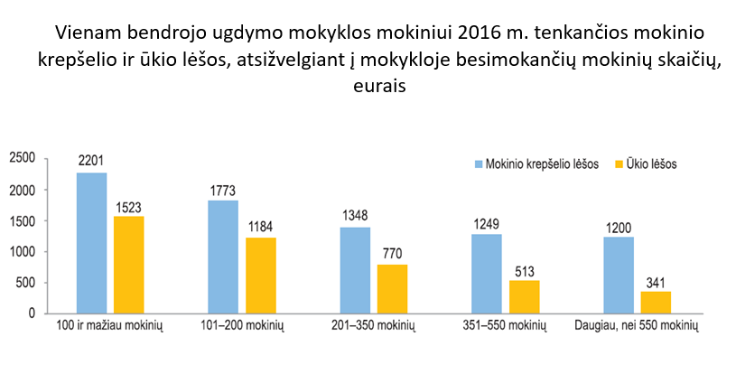

Šaltinis – Švietimo ir mokslo ministerija, Švietimo apžvalga, 2018

2016 m. vienas mokinio krepšelis mažiau nei 100 mokinių turinčioje mokykloje vidutiniškai buvo beveik dvigubai didesnis negu daugiau kaip 550 mokinių turinčioje mokykloje, o vidutinės ūkio lėšos vienam mokiniui didesnės daugiau nei keturis kartus. Vienam mokiniui tenkančios mokinio krepšelio ir ūkio lėšos bent iš dalies susilygina, jei mokykloje mokosi daugiau kaip 200 mokinių.
Švietimo valdymo informacinės sistemos duomenimis, 2018 m. Lietuvoje buvo 79 mokyklos, kuriose mokėsi mažiau kaip 60 mokinių. Jose buvo 201,5 mokyklų vadovų ir kitų administracijos darbuotojų etato. Vien šių mokyklų vadovų (direktorius, pavaduotojas ugdymui, skyriaus vedėjas) darbo užmokestis per metus (bruto) – apie 1 mln. eurų. Tačiau įvairių mokinių pasiekimų tyrimų rezultatai neleidžia tvirtinti, kad mokyklose ir klasėse, kuriose yra mažai mokinių, ugdymo rodikliai kur kas geresni.
Priešingai, mažėjant mokinių skaičiui, klasės nesukomplektuojamos ir jungiamos. Didelis mokyklų tinklas lemia tai, kad mokytojai dirba keliose mokyklose, o sprendžiant mokytojų trūkumo, viso krūvio sudarymo toje pačioje mokykloje problemą neretai skirtingus gamtos mokslų dalykus moko vienos gamtos mokslų disciplinos (pvz., biologijos, fizikos ar chemijos) specialistai arba net ne gamtos mokslų mokytojai. Šios problemos ypač būdingos mažoms kaimo vietovių mokykloms.
58.3. Bendrojo ugdymo kokybė ir jos netolygumai kaimo ir miesto vietovėse. Atlikus tarptautinius mokinių pasiekimų tyrimus, nustatyta: iš devynių šių tyrimų sričių, atspindinčių rezultatų pokyčio tendencijas, šešiose srityse mokinių pasiekimai gerėja (PIRLS (Progress in International Reading Literacy Study – Tarptautinis skaitymo gebėjimų tyrimas) skaitymo (IV klasė), TIMSS (Trends in International Mathematics and Science Study – Tarptautinis matematikos ir gamtos mokslų gebėjimų tyrimas) gamtos mokslų (IV klasė), matematikos (IV klasė), gamtos mokslų (VIII klasė), matematikos (VIII klasė), ICCS (International Civic and Citizenship Education Study – Tarptautinis pilietinio ugdymo ir pilietiškumo tyrimas) pilietiškumo. Dvi (matematinio raštingumo ir skaitymo) tarptautinio penkiolikmečių tyrimo PISA (Programme for International Student Assessment) sritys rodo statistiškai nereikšmingą, o gamtamokslinio raštingumo – reikšmingą rezultatų pablogėjimą. Atkreiptinas dėmesys ir į atotrūkį tarp miesto ir kaimo vietovių mokinių pasiekimų.

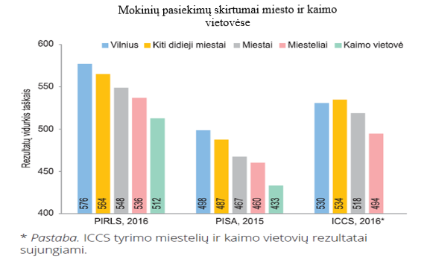

Šaltiniai – PIRLS 2016 m., ICCS 2016 m., PISA 2015 m. ataskaitos

EPBO tyrimas (2015) įrodė, kad jeigu mokinių pasiekimai pakyla iki EBPO šalių vidurkio ir tokie išlieka visoje šalyje, per 10 metų tos šalies BVP išauga tiek, kad švietimo išlaidos atsiperka. Kitaip tariant, efektyvi ir į rezultatus orientuota švietimo sistema yra ekonomiškai naudinga investicija. Taigi nors nuoseklios pastangos gerinti pasiekimus ir atitinkamos investicijos duoda vaisių, yra dar daug erdvės veiklos rezultatams tobulinti ir tam būtina panaudoti visas galimybes.
Pagal Valstybės kontrolės auditorių atliktą apklausą, 34 proc. tėvų, turinčių mokyklinio amžiaus vaikų, naudojasi korepetitorių paslaugomis. Net 25 proc. jų korepetitorius samdė ir pradinių klasių mokiniams. 28 proc. tėvų nurodė, kad korepetitorių paslaugomis naudojasi dėl nepakankamai aiškiai išdėstomų dalykų mokykloje. Tai rodo, kad mokyklos neužtikrina ugdymo kiekvienam mokiniui pagal jo poreikius.
Atsakomybę už švietimo kokybę su mokykla dalijasi jos savininko teises ir pareigas įgyvendinanti institucija. Daugelio mokyklų steigėja ir savininkė yra savivaldybė. Remiantis valstybinio audito rezultatais, galima teigti, kad savivaldybės skiria per mažai dėmesio svarbiausiems švietimo rezultatams – aukštesniems mokinių pasiekimams, trūksta iniciatyvumo naudotis suteiktomis švietimo tobulinimo galimybėmis, o kartais – kompetencijų tinkamai atlikti veiklą ar atsakomybės.
59. Kita švietimo sektoriaus problema – nepatrauklus profesinis mokymas ir menka jo atitiktis darbo rinkos poreikiams.
2016 m. Lietuvos profesinio mokymo įstaigose mokėsi mažiau nei trečdalis (27,2 proc.) vidurinio išsilavinimo siekiančių mokinių (ES vidurkis – 49,3 proc.), daug profesinio mokymo programų nesurenka norinčiųjų mokytis. Todėl 85 mln. eurų kasmet kainuojančią profesinio mokymo sistemą būtina derinti su darbo rinkos poreikiais ir iš esmės pertvarkyti jos finansavimą.
2017 m. 56 proc. profesinio mokymo įstaigų absolventų 6 mėn. po profesinio mokymo programos baigimo dirbo įgytą kvalifikacijos lygmenį atitinkančiose darbo vietose. Per tą patį laiką po studijų įsidarbina kur kas daugiau aukštųjų mokyklų absolventų – 83 proc.
60. Konstatuotina dar viena šio sektoriaus problema – nepakankama aukštojo mokslo kokybė ir netolygus mokslo ir studijų institucijų darbuotojų darbo apmokėjimas.
Lietuva pirmauja ES pagal gyventojų, turinčių aukštąjį išsilavinimą, skaičių. 2017 m. Lietuvoje aukštąjį išsilavinimą turėjo 58 proc. 30–34 metų gyventojų (ES rodiklis – vidutiniškai 39,9 proc.). 2018 m. Lietuvoje veikė 21 universitetai, 22 kolegijos ir 22 mokslinių tyrimų institutai.
Sparčiai mažėjant studentų, aukštojo mokslo sistemai vis sunkiau išlaikyti kokybę ir finansavimo efektyvumą. Per 2010–2017 m. priimtųjų į aukštąsias mokyklas sumažėjo beveik trečdaliu (29,7 proc.). Atkreiptinas dėmesys, kad šiuo metu bazinis studijų finansavimas aukštosioms mokykloms skiriamas pagal faktinį studentų, studijuojančių valstybės finansuojamose vietose, skaičių. Toks finansavimo susiejimas su studentu skatina aukštąsias mokyklas išlaikyti kuo daugiau studentų, nepaisant jų motyvacijos ir gebėjimo studijuoti. Ši tendencija kartu su santykinai žemu mažiausiu konkursiniu stojamuoju balu daro neigiamą poveikį studijų kokybei.
Mažėjantis studentų skaičius ir ilgą laiką nedidintas aukštojo mokslo sektoriaus darbuotojų darbo užmokestis verčia dalį dėstytojų visiškai arba iš dalies palikti aukštojo mokslo sektorių. Tai irgi daro neigiamą poveikį studijų ir mokslo kokybei.

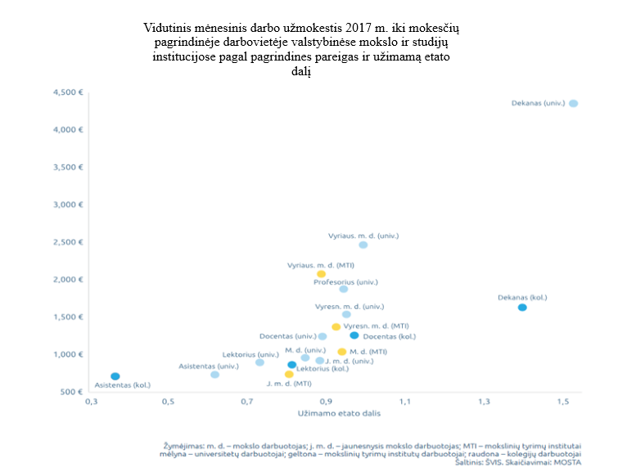

Šaltinis – VšĮ Mokslo ir studijų stebėsenos ir analizės centras

Aukštosios mokyklos turi autonomiją ir gali pačios reguliuoti dėstytojų ir mokslo darbuotojų darbo apmokėjimo tvarką. Analizuojant darbo užmokestį pagal pareigybę ir etato dydį, matyti, kad aukštesnes pareigas einantys asmenys uždirba daugiau. Taip pat pastebima tendencija, kad kuo aukštesnės pareigos, tuo didesne etato dalimi dirbama.
Mokslo darbuotojų darbo užmokesčio dydį ir netolygumus taip pat lemia nepakankamas mokslinių tyrimų ir eksperimentinės plėtros finansavimas bei jo priklausomybė nuo Europos struktūrinių ir investicinių fondų paramos.

Sveikatos apsaugos sektorius

61. Lietuvoje 10 tūkst. gyventojų tenka 43 gydytojai (ES – 36 gydytojai), tačiau trūksta tam tikrų specialybių gydytojų: kardiologų, neurologų, oftalmologų, šeimos gydytojų ir psichiatrų.
Lietuvoje 10 tūkst. gyventojų tenka 77 slaugytojai (ES – 84 slaugytojai), taigi trūksta apie 2 tūkst. slaugytojų, kad būtų pasiektas ES vidurkis.
62. Lietuvoje didelis mirtingumas nuo miokardo infarkto ar insulto. Mirčių, kurių galima buvo išvengti kreipusis į gydymo įstaigą, skaičius (išvengiamo mirtingumo rodiklis) Lietuvoje buvo net du kartus didesnis nei ES vidurkis – 431 atvejis 100 tūkst. Gyventojų (ES – 204). Tai rodo, kad sveikatos priežiūros sistemos veiksmingumą galima gerokai padidinti.
Tinkamai suteikus ambulatorinę pagalbą, būtų galima išvengti 20 proc. aktyvaus gydymo ligoninėje atvejų (ES vidurkis – 8 proc.), o sutaupytas lėšas skirti paslaugų kokybei gerinti. Siekiant sveikatos priežiūros paslaugų prieinamumo ir kokybės reikia tinkamo sveikatos priežiūros įstaigų valdymo. Šiose įstaigose turi būti efektyviai naudojamas turtas ir brangūs medicinos prietaisai. Tai iki šiol yra problema.
63. Lietuvoje 100 tūkst. gyventojų tenka 608 stacionaro lovos, ES vidurkis – 418 lovų. Lovų skaičius mažinamas, tačiau lieka vienas didžiausių tarp ES valstybių. Nuo 2000 iki 2015 m. Latvijoje ir Estijoje lovų stacionare skaičius mažėjo gerokai sparčiau nei Lietuvoje (54 proc., 42 proc. ir 27 proc.).
64. Statistika rodo, kad pas medikus Lietuvoje lankomasi trečdaliu dažniau, o gydytojų ir lovų ligoninėse yra daugiau (20 ir 45 proc.) nei ES vidurkis. Pastebėtina, kad net 32 proc. sveikatos priežiūros išlaidų padengia gyventojai savo lėšomis, ES – 15 proc.
65. Visuomenės sveikatos stiprinimas pastaraisiais metais yra svarbi Seimo ir Vyriausybės sveikatos priežiūros sistemos dalis. Savivaldybių visuomenės sveikatos biurų tinklo plėtra ir šių biurų teikiamų paslaugų prieinamumo užtikrinimas, visuomenės sveikatos priežiūros įstaigų, vykdančių valstybiniu lygiu priemones, skirtas visuomenės sveikatai apsaugoti nuo aplinkos veiksnių kenksmingumo poveikio arba šio poveikio rizikos mažinimo, stiprinimas yra viena esminių efektyvios lėtinių neinfekcinių ligų prevencijos ir sveikatos stiprinimo sąlygų. 2019 m. Lietuvoje veikia 48 savivaldybių visuomenės sveikatos biurai. Savivaldybių, kurios nėra įsteigusios visuomenės sveikatos biurų, gyventojams visuomenės sveikatos priežiūros paslaugas sutarčių pagrindu teikia savivaldybės, įsteigusios visuomenės sveikatos biurus. Mažas ir nekonkurencingas darbo rinkoje visuomenės sveikatos priežiūros specialisto darbo užmokestis lėmė ribotą kokybiškų visuomenės sveikatos priežiūros paslaugų prieinamumą, žmogiškųjų išteklių trūkumą ir didelę specialistų kaitą.

Kultūros sektorius

66. Nors kultūros įstaigų tinklą buvo numatyta optimizuoti nuo 2010 m., nėra pagrįstų duomenų, ar lėšos naudojamos veiksmingiausiu būdu. Finansavimas nesiejamas su veiklos rezultatais. Įgyvendinant kultūros funkciją, trūksta valstybės ir savivaldybių įstaigų koordinavimo, kultūros paslaugų nėra tarp vietos savivaldos prioritetų.
67. Kultūros ir meno darbuotojų vidutinis darbo užmokestis ir toliau vienas mažiausių šalyje (2016 m. savivaldybių kultūros specialistų darbo užmokesčio mediana: bibliotekininkų – 527 eurai, muziejininkų – 542 eurai, kultūros centrų darbuotojų – 510 eurų).
Egzistuoja ženklūs regioniniai darbo užmokesčio už kultūros paslaugas skirtumai savivaldybėse (nuo 473 iki 826 eurų).
68. Kultūros ir meno darbuotojų pastaraisiais metais mažėja (26 tūkst. 2014 m., 24,8 tūkst. 2017 m., 23 tūkst. 2018 m.), apie pusę jų dirba privačiame sektoriuje. Kultūros ministerijai pavaldžioms ir nacionalinėms kultūros įstaigoms jau dabar labai trūksta kvalifikuotų darbuotojų dėl pralaimimos konkurencijos su privačiu sektoriumi. Kitų ES šalių kultūros sektoriaus darbuotojų darbo užmokestis 5–6 kartus didesnis.
69. 2017 m. sudarant kultūros ir demokratijos indikatorių rinkinį, dalyvaujant 43 Europos šalims, nustatytas labai aiškus kultūrinės veiklos ir demokratijos ryšys. Nors Lietuva lenkia daugumą Europos šalių pagal kultūros sektoriaus sukuriamą ekonominę vertę, tačiau atsilieka nuo kitų Europos šalių vidurkio pagal kultūros veiklų ir paslaugų prieinamumą bei tolygumą, o tai savo ruožtu lemia ir žemesnį nei vidutinis Lietuvos pilietinės visuomenės aktyvumą (Kultūros ir demokratijos indikatorių rinkinys (angl. The Indicator Framework on Culture and Democracy (IFCD))

Socialinės apsaugos sektorius

70. Lietuva atsilieka nuo kitų ES valstybių pagal socialinių paslaugų prieinamumą. Bendras išlaidų, skiriamų socialinėms paslaugoms, lygis Lietuvoje 2014 m. buvo 0,9 proc. BVP (EBPO vidurkis – 2,3 proc.).
71. Demografinė situacija didina gyventojų socialinių paslaugų poreikius ir socialinių paslaugų srities darbuotojų paklausą. Socialinių paslaugų įstaigose trūksta socialinių paslaugų srities darbuotojų, jiems mokama nepakankamai, todėl nemaža jų dalis renkasi geriau apmokamą tą patį darbą emigracijoje.
72. Nepakankamai išplėtotos efektyvesnės už institucinę globą bendruomenėje teikiamos paslaugos, savanorystė.
73. Egzistuoja regioniniai skirtumai tarp savivaldybių, užtikrinant socialines paslaugas šalies gyventojams ir apmokant už darbą socialinių paslaugų srities darbuotojams (nuo 625 iki 1 087 eurų).
74. Nors socialinio darbuotojo profesija pakankamai nauja (atsiradusi tik Lietuvai atkūrus nepriklausomybę), ji pamažu įsigali, tačiau profesijos prestižas visuomenėje menkas.
75. Trūkstant socialinių darbuotojų, visuomenėje gilėja socialinės problemos.

IV SKYRIUS
VIEŠOJO SEKTORIAUS DARBUOTOJŲ DARBO UŽMOKESČIO IR FINANSAVIMO DIDINIMO PRINCIPAI

76. Viešojo sektoriaus darbuotojų darbo užmokestis ir finansavimas turi būti didinamas laikantis šių principų:
76.1. bazinis dydis turi būti viešojo sektoriaus darbuotojų darbo užmokesčio pagrindas;
76.2. pirmiausia diskretiškais sprendimais sutvarkyti išderintą viešojo sektoriaus darbo apmokėjimo sistemą (subalansuoti darbo užmokestį kiekvieno sektoriaus viduje ir sumažinti netolygumus tarp sektorių), vėliau darbo užmokesčio didinimo klausimą viešajame sektoriuje spręsti horizontaliai, taikant bazinio dydžio indeksavimą ir (ar) kitas priemones, tačiau neužprogramuojant didėjančių atotrūkių / disproporcijų tarp sektorių, darbuotojų kategorijų, pareigybių grupių ir pan.;
76.3. mažinti viešojo sektoriaus darbuotojų darbo užmokesčio netolygumus ir disbalansą, atsirandantį dėl darbo užmokesčio reglamentavimo skirtinguose įstatymuose ir nesisteminių šių įstatymų pakeitimų;
76.4. nustatant viešojo sektoriaus įstaigų vadovų pareiginės algos koeficientų dydžius, išlaikyti proporcijas tarp įstaigos vadovo ir toje įstaigoje dirbančių darbuotojų darbo užmokesčio vidurkio;
76.5. vykdyti nuoseklią viešojo sektoriaus efektyvumo didinimo, viešųjų paslaugų kokybės gerinimo ir viešojo sektoriaus darbuotojų darbo užmokesčio didinimo politiką;
76.6. darbo užmokestį didinti tiek iš papildomų valstybės biudžeto lėšų, tiek iš vidinių sektorių efektyvumo didinimo išteklių, kartu užtikrinant teikiamų paslaugų kokybę;
76.7. siekti, kad į viešojo sektoriaus struktūrinių reformų procesą plačiau ir aktyviau įsitrauktų savivalda;
76.8. vykdant švietimo, socialinės apsaugos, sveikatos apsaugos, kultūros ir meno įstaigų struktūrines (tinklo) reformas, atsižvelgti į tolygios regioninės plėtros politikos poreikius;
76.9. užtikrinti, kad visos kolektyvinių sutarčių nuostatos būtų įgyvendinamos.
76.10. siekiant išvengti pernelyg didelės rizikos makroekonominiam stabilumui ir viešųjų finansų tvarumui, užtikrinti, kad nuo 2022 m. bendras metinis asignavimų, skirtų darbo užmokesčiui didinti, prieaugis nebūtų didesnis nei praėjusių 2 metų ir prognozuojamas einamųjų metų šalies VDU augimo vidurkis, įvertinus praėjusių 2 metų ir prognozuojamą einamųjų metų šalies ūkio produktyvumo augimo vidurkį (t. y. jeigu šalies VDU prieaugis būtų spartesnis nei šalies ūkio produktyvumo augimas, maksimalus bendras darbo užmokesčio fondo augimas negalėtų būti didesnis nei produktyvumo augimo vidurkis). Kitų principų taikymas turi būti ribojamas tiek, kiek reikia šiame papunktyje nustatyto principo įgyvendinimui užtikrinti.

V SKYRIUS
PASIŪLYMAI DĖL VIEŠOJO SEKTORIAUS DARBUOTOJŲ DARBO APMOKĖJIMO GERINIMO

77. Šiame skyriuje pateikiami pasiūlymai dėl viešojo sektoriaus darbuotojų darbo apmokėjimo gerinimo 2020 m. ir laikotarpiu iki 2025 m. – bazinio dydžio didinimo, mažiausių pareiginių algų didinimo, atskirų sektorių darbuotojų darbo užmokesčio didinimo, bendrų priemonių, skirtų viso viešojo sektoriaus ir atskirų jo sričių darbuotojų darbo užmokesčiui didinti, taip pat kiti darbo apmokėjimo gerinimo pasiūlymai, siejant juos su sektorių veiklos rodikliais ir vykdomomis struktūrinėmis reformomis.
78. Dėl bazinio dydžio:
78.1. per 2 metus (2020–2021 m.) atkurti iki ekonominės krizės buvusį bazinį dydį (183 eurai), konkretų dydį kasmet stengtis suderėti nacionalinėje kolektyvinėje sutartyje (per 2 metus tam prireiktų apie 200 mln. eurų);
78.2. atkurtą iki ekonominės krizės buvusį bazinį dydį kasmet didinti 2 proc. (nesvarbu, kokia infliacija), paliekant teisę nacionalinėje kolektyvinėje sutartyje išsiderėti didesnį bazinio dydžio augimą, tačiau bendra šio dydžio suma su minėtais 2 proc. negalėtų būti didesnė nei praėjusių 2 metų ir prognozuojamas einamųjų metų šalies VDU augimo vidurkis, įvertinus praėjusių 2 metų ir prognozuojamą einamųjų metų šalies ūkio produktyvumo augimo vidurkį (t. y. jeigu šalies VDU prieaugis būtų spartesnis nei šalies ūkio produktyvumo augimas, maksimalus išsiderėtas bendras tų metų bazinio dydžio augimas negalėtų būti didesnis nei produktyvumo augimo vidurkis). Indeksavimo schema nebūtų taikoma ekonominės recesijos sąlygomis. Bazinis dydis galėtų būti mažinamas tik išimtiniu atveju, kai iš esmės pablogėja valstybės ekonominė ir finansinė būklė.
79. Dėl mažiausių pareiginių algų didinimo:
79.1. siekiant mažinti disproporcijas tarp skirtingų lygių (A, B, C), skirtingų grupių pareigybių pareiginės algos koeficientų, užtikrinti, kad už aukštesnės kvalifikacijos darbą būtų mokamas didesnis darbo užmokestis, mažinti atotrūkį tarp vadovaujančių ir žemesnes pareigas einančių darbuotojų darbo užmokesčio ir, siekiant atitikti Europos socialinės chartijos nuostatas dėl minimalaus darbo užmokesčio, padidinti mažiausius kvalifikuotų darbuotojų pareiginės algos koeficientus, kad 2020 m. mažiausia kvalifikuoto darbuotojo pareiginė alga (jos pastovioji dalis) sudarytų ne mažiau kaip 50 proc. einamųjų metų šalies VDU (prireiktų apie 23 mln. eurų) ir padidėtų skirtumai tarp skirtingų lygių, grupių pareigybių pareiginės algos koeficientų. Vėliau pareiginės algos koeficientus palaipsniui didinti, kad 2025 m. mažiausia kvalifikuoto darbuotojo pareiginė alga (jos pastovioji dalis) sudarytų ne mažiau kaip 60 proc. einamųjų metų šalies VDU ir proporcingai padidėtų skirtingų lygių, grupių pareigybių minimalūs pareiginės algos koeficientai ir tam tikru procentu (10–15 proc.) padidėtų maksimalūs skirtingų lygių, grupių pareigybių pareiginės algos koeficientai;
79.2. konkretūs pasiūlymai dėl koeficientų nustatymo galėtų būti pateikiami nacionalinėje kolektyvinėje sutartyje, vėliau sutarti dydžiai įtvirtinti Valstybės ir savivaldybių įstaigų darbuotojų darbo apmokėjimo įstatyme, prireikus ir kituose įstatymuose.
80. Dėl atskirų sektorių darbuotojų darbo užmokesčio didinimo:
80.1. švietimo sektoriuje:
80.1.1. nuo 2020 m. rugsėjo 1 d. ir nuo 2021 m. rugsėjo 1 d. mokytojų (bendrojo ugdymo, neformaliojo švietimo, profesinio mokymo) pareiginės algos pastoviosios dalies koeficientus padidinti po 10 proc. (išankstiniais skaičiavimais, tam prireiktų 2020 m. – 19,9 mln. eurų, 2021 m. – 61,7 mln. eurų) ir siekti, kad 2025 m. mokytojų VDU sudarytų 130 proc. šalies VDU. Darbo užmokesčio ir VDU santykio augimo sparta sietina su švietimo sistemos efektyvumo pokyčiais. Įgyvendinant Lietuvos švietimo ir mokslo šakos kolektyvinės sutarties nuostatas, nuo 2019 m. kasmet iki birželio 1 d., atsižvelgiant į Lietuvos Respublikos Vyriausybės programą ir šalies ekonominę raidą bei finansines galimybes, pasiekti, kad 2020 m. vidutinis mokytojų darbo užmokestis būtų ne mažesnis kaip 1 000 eurų (iki mokesčių konsolidavimo reformos);
80.1.2. sparčiau didinti ikimokyklinio ir priešmokyklinio ugdymo mokytojų darbo užmokestį, kad išnyktų atotrūkis nuo bendrojo ugdymo mokytojų darbo užmokesčio. Atsižvelgiant į tai, kad nuo 2019 m. sausio 1 d. ikimokyklinio ir priešmokyklinio ugdymo mokytojų darbo užmokestis padidintas 10 proc. (papildomai skirta 13,4 mln. eurų), nuo 2020 m. sausio 1 d. jį padidinti dar 15 proc. (išankstiniais skaičiavimais, per metus prireiktų 22,2 mln. eurų), o nuo 2021 m. sausio 1 d. – 13 proc. (preliminarus lėšų poreikis metams – 22,2 mln. eurų). Be to, nuo 2022 m. padidinti ikimokyklinio ir priešmokyklinio ugdymo mokytojų nekontaktinių valandų skaičių etate nuo 3 iki 6 val. (preliminarus lėšų poreikis metams apie 13 mln. eurų). Taip pat, siekiant įgyvendinti Lietuvos švietimo ir mokslo šakos kolektyvinės sutarties nuostatas, iki kiekvienų metų birželio 1 d., atsižvelgiant į Lietuvos Respublikos Vyriausybės programą ir šalies ekonominę raidą bei finansines galimybes, su sutartį pasirašiusiomis profesinėmis sąjungomis aptarti ikimokyklinio, priešmokyklinio ugdymo pedagogų papildomo atlyginimų didinimo galimybes;
80.1.3. nuosekliai didinti švietimo pagalbos specialistų (taip pat ir mokyklų bibliotekininkų), mokyklų vadovų ir kitų pedagoginių darbuotojų darbo užmokestį;
80.1.4. sudaryti sąlygas nuosekliai didinti dėstytojų, mokslo darbuotojų ir kitų tyrėjų darbo užmokestį, nuo 2020 m. kasmet didinant etatinį (bazinį) darbo užmokestį ne mažiau kaip 10 proc. (per metus prireiktų apie 16,8 mln. eurų), ir siekti, kad 2025 m. šių darbuotojų VDU sudarytų 150 proc. šalies VDU;
80.2. sveikatos apsaugos sektoriuje:
80.2.1. 2020 m. įgyvendinti LNSS šakos kolektyvinės sutarties ir jau pasiektų susitarimų nuostatas dėl darbo užmokesčio asmens sveikatos priežiūros specialistams didinimo – siekti, kad gydytojų VDU (bruto) 2020 m. antrojo pusmečio pradžioje būtų ne mažesnis kaip 3 250 eurų, slaugytojų – ne mažesnis kaip 1 625 eurai. Ateityje išlaikyti tvarią gydytojų ir slaugytojų darbo užmokesčio didinimo proporciją – užtikrinti, kad iki 2025 m. gydytojų darbo užmokestis bus lygus 3 VDU, o slaugytojų – 1,5 VDU (skaičiuojant einamųjų metų VDU).
Darbo užmokesčio ir VDU santykio augimo spartą sieti su sveikatos apsaugos sistemos struktūriniais ir efektyvumo pokyčiais. Didėjant gydytojų darbo užmokesčiui, sistemiškai turi būti persvarstomi ir gydytojų rezidentų pareiginės algos koeficientai;
80.2.2. sudaryti sąlygas nuosekliai didinti kitų asmens sveikatos ir visuomenės sveikatos priežiūros specialistų, teismo psichiatrų ekspertų ir teismo medicinos ekspertų darbo užmokestį (2020 m. gali prireikti iki 4,2 mln. eurų).
80.3. kultūros sektoriuje – 2020 m. ne mažiau kaip 15 proc. padidinti kultūros ir meno darbuotojų darbo užmokestį (tam gali prireikti apie 26,5 mln. eurų), nes kultūros ir meno darbuotojų darbo užmokestis yra santykinai mažiausias, palyginti su ES valstybėmis (ES sudaro 92 proc. VDU). Darbo užmokesčio augimą sieti su Strategijos 87.3 papunktyje nurodytų priemonių įgyvendinimo rezultatais. Po to kasmet didinti šį darbo užmokestį po 5–7 proc. (per metus prireiktų apie 10–14 mln. eurų) ir nuosekliai siekti, kad iki 2025 m. kultūros ir meno darbuotojų vidutinis darbo užmokestis priartėtų prie einamųjų metų VDU;
80.4. socialinės apsaugos sektoriuje – 2020 m. 15 proc. padidinti socialinių darbuotojų darbo užmokestį ir 12 proc. padidinti individualios priežiūros personalo darbo užmokestį (prireiktų apie 17 mln. eurų), po to kasmet jį didinti atitinkamai po 15 ir 10 proc. (per metus prireiktų apie 19 mln. eurų) ir nuosekliai siekti, kad socialinių paslaugų srities darbuotojų vidutinis darbo užmokestis iki 2025 m. priartėtų prie šalies vidutinio darbo užmokesčio, taip pat spartesniu tempu didėtų socialinių darbuotojų darbo užmokestis ir iki 2025 m. pasiektų 120 proc. VDU. Darbo užmokesčio didinimo šio sektoriaus darbuotojams poreikis grindžiamas tuo, kad šiuo metu jų darbas apmokamas santykinai mažiau, nors socialiniai darbuotojai privalo turėti aukštąjį išsilavinimą, o socialinių paslaugų paklausa dėl senstančios visuomenės sparčiai didėja.
80.5. viešojo valdymo sektoriuje ir teisėsaugos institucijų sistemoje:
80.5.1. 2020 m. apie 12 proc. padidinti vidaus tarnybos sistemos statutinių valstybės tarnautojų žemiausių 13–15 pareigybių grupių minimalius pareiginės algos koeficientus (prireiktų apie 2,3 mln. eurų), o iki 2025 m. padidinti minimalius pareiginės algos koeficientus 6–15 pareigybių grupių darbuotojams, siekiant užtikrinti, kad mažėtų intervalas tarp minimalios ir maksimalios pareiginės algos atitinkamoje grupėje, taip pat peržiūrėti ir sumažinti pareigybių grupių skaičių, suderinus tai su Valstybės tarnybos įstatymo nuostatomis;
80.5.2. sistemiškai persvarstyti valstybės politikų, valstybės pareigūnų ir teisėjų darbo apmokėjimo nuostatas, siekiant išlaikyti jų proporcingumą su kitų viešojo sektoriaus darbo užmokestį reglamentuojančių įstatymų nuostatomis, atsižvelgiant ir į atitinkamų pareigybių hierarchiją, darbo sudėtingumą bei atsakomybės lygį. Toms valstybės politikų, pareigūnų ir teisėjų pareigybėms, kurių pareiginės algos koeficientai pastaraisiais metais nebuvo didinti, darbo užmokesčio padidinimo klausimą spręsti sistemiškai, atsižvelgiant į valstybės tarnautojų pareiginių algų koeficientų pokyčius. Suderinti priedo už tarnybos stažą skaičiavimą valstybės politikams, valstybės pareigūnams, teisėjams ir prokurorams su Valstybės tarnybos įstatymo nuostatomis – nustatyti, kad priedas už tarnybos stažą sudaro 1 proc. pareiginės algos už kiekvienus tarnybos Lietuvos valstybei metus (šiuo metu – 3 proc. už kiekvienus trejus metus);
80.5.3. užtikrinti subalansuotą darbo užmokesčio santykį tarp atitinkamų grandžių teismų ir prokuratūrų (Lietuvos Aukščiausiojo Teismo – Generalinės prokuratūros, apygardos teismo – apygardos prokuratūros, apylinkės teismo – apylinkės prokuratūros) teisėjų ir prokurorų darbo užmokesčio – skirtumai turėtų būti ne didesni nei iki 7 proc. Siekti, kad būtų suderintas ir kitų teisėsaugos sistemos pareigūnų (ikiteisminio tyrimo pareigūnų) darbo užmokestis ir sumažinta disproporcija tarp jų ir kontroliuojančių prokurorų darbo užmokesčio;
80.5.4. atsižvelgiant į rinkos priežiūros institucijų (Konkurencijos tarybos, Viešųjų pirkimų tarnybos, Ryšių reguliavimo tarnybos) sprendžiamų klausimų svarbą, sudėtingumą ir poveikį šalies ekonomikai ir konkurencingumui ir siekiant išlaikyti aukštos kompetencijos specialistus, atitinkamai didinti šių institucijų vadovų ir valstybės tarnautojų darbo užmokestį, kad jis atitiktų einamas pareigas ir tenkančią atsakomybę (atitinkamai 2020 m. padidinti 20 proc. Lietuvos Respublikos valstybės politikų ir valstybės pareigūnų darbo apmokėjimo įstatyme nustatytus pareiginės algos koeficientus, taip pat kartu spręsti šiose įstaigose dirbančių valstybės tarnautojų darbo užmokesčio padidinimo klausimą).
81. Dėl vadovų ir žemesnes pareigas einančių darbuotojų darbo užmokesčio skirtumo mažinimo – nustatyti, kad didžiausias leistinas skirtumas tarp viešojo sektoriaus įstaigos vadovo ir toje įstaigoje dirbančių darbuotojų darbo užmokesčio vidurkio neturėtų 2021 m. viršyti 5 kartų, o iki 2025 m. darbo užmokesčio skirtumas neturėtų viršyti 4 kartų.
82. Dėl pareiginės algos kintamosios dalies dydžio – atsižvelgiant į tai, kad šalia pastoviosios pareiginės algos dalies darbuotojams gali būti mokama kintamoji dalis, kuri turi būti išimtinai skatinamoji ir skiriama už pasiektus darbo rezultatus, tikslinga pareiginės algos kintamąją dalį iki 2021 m. sumažinti nuo 50 proc. iki 30 proc. (atitinkamai padidinti pareiginės algos koeficientų viršutines ribas) ir užtikrinti, kad šios įstatyminės nuostatos įsigaliojimo metu nė vienam darbuotojui, kuriam buvo nustatyta pareiginės algos kintamoji dalis, tais metais nesumažėtų jo gaunamas darbo užmokestis.
83. Dėl viešųjų įstaigų darbuotojų darbo apmokėjimo reglamentavimo – įstatymų lygmeniu reglamentuoti viešųjų įstaigų, kurių savininkė yra valstybė ar savivaldybė arba kai valstybė ar savivaldybė turi daugumą balsų visuotiniame dalininkų susirinkime, vadovų ir darbuotojų darbo apmokėjimo sąlygas ir minimalius bei maksimalius darbo užmokesčio dydžius (išskyrus aukštąsias mokyklas, kurioms autonomiją šioje srityje garantuoja Lietuvos Respublikos Konstitucija ir įstatymai).
84. Dėl skirtinguose sektoriuose dirbančių tos pačios specialybės darbuotojų darbo apmokėjimo – užtikrinti, kad, didinant vieno sektoriaus darbuotojų darbo užmokestį, atitinkamai būtų skiriamas finansavimas darbo užmokesčiui padidinti ir analogiškos specialybės darbuotojams, kurie dirba kitų sektorių finansuojamose įstaigose (pvz., sveikatos priežiūros darbuotojų, dirbančių kalėjimų įstaigose, sveikatos priežiūros įstaigose, kurių savininko teises ir pareigas įgyvendina Vidaus reikalų ministerija, ar socialinės globos įstaigose, socialinių darbuotojų, dirbančių sveikatos priežiūros įstaigose, kultūros darbuotojų, dirbančių švietimo įstaigose, ir kita).
85. Dėl papildomo skatinimo už pasiektus sektorinių viešųjų paslaugų gerinimo rodiklius – įvesti papildomą skatinamąjį atlyginimų didėjimo komponentą – sektorinius (sisteminius) kokybinius rodiklius (angl. benchmark), už kurių pasiekimą būtų didinami atitinkamam sektoriui skiriami asignavimai darbo užmokesčio fondui ir taip užtikrinta galimybė sektoriaus darbuotojams mokėti papildomas skatinamąsias premijas (pavyzdžiui, vadinamąjį tryliktąjį atlyginimą). Įstatymo lygmeniu turėtų būti nustatyta galimybė mokėti skatinamąsias premijas už pasiektus sektorinių viešųjų paslaugų gerinimo rodiklius. Rodikliai turėtų būti nustatomi Vyriausybės, juos aptarus su socialiniais partneriais. Sistemą pradėti taikyti nuo 2020 m. pasirinktose bandomosiose srityse, tarp jų – sveikatos apsaugos, valstybės tarnybos ir švietimo.
86. Dėl socialinio dialogo stiprinimo – skatinti socialinius partnerius sudaryti nacionalines ir šakos kolektyvines sutartis ir jose pateikti viešojo sektoriaus darbuotojų atlyginimo (pareiginės algos) koeficientus, konstruktyviai bendradarbiaujant ieškoti sprendimų ir kompromisų, derantis dėl viešojo sektoriaus darbuotojų darbo užmokesčio finansavimo ir darbuotojų darbo kokybės gerinimo, ir taip prisidėti prie valstybės strateginių tikslų įgyvendinimo. Sudarius nacionalines ir šakos kolektyvines sutartis ir jose nustačius konkrečius viešojo sektoriaus darbuotojų atlyginimų (pareiginės algos) koeficientus, rekomenduoti šiuos koeficientus taikyti visiems viešojo sektoriaus darbuotojams.
87. Dėl atskirų sektorių efektyvumo didinimo ir kitų priemonių:
87.1. švietimo sektoriuje:
87.1.1. dėl mokinių skaičiaus mažėjimo, efektyvesnio išteklių naudojimo ir kitų veiksnių atsilaisvinusias lėšas skirti mokytojų ir kitų švietimo darbuotojų darbo apmokėjimo sąlygoms gerinti;
87.1.2. parengti ir įgyvendinti specialias valstybės biudžeto lėšomis finansuojamas mokytojų perkvalifikavimo priemones, užtikrinti papildomas garantijas šalių susitarimu darbo sutartis nutraukiantiems mokytojams;
87.1.3. optimizuoti Švietimo, mokslo ir sporto ministerijai pavaldžių įstaigų, valstybinių mokslinių tyrimų institutų veiklą, funkcijas ir turto valdymą;
87.1.4. tobulinti savivaldybių biudžetų pajamų nustatymo metodiką, kad finansavimo formulė daugiau būtų siejama ne su mokyklos plotu, o su švietimo paslaugų apimtimi (pvz., mokinių skaičiumi). Taip pat teikti pagalbą savivaldybėms organizuojant optimalų ir efektyvų mokyklų tinklą, numatyti papildomas skatinamąsias priemones jungtinių mokyklų vadovams;
87.1.5. toliau reformuoti profesinio mokymo sistemą, siekiant didinti profesinio mokymo efektyvumą, užtikrinti geresnę sąsają su darbo rinkos poreikiais, plačiau taikyti pameistrystės profesinio mokymo organizavimo formą, kartu su verslo įmonėmis inicijuoti bandomuosius projektus;
87.2. sveikatos apsaugos sektoriuje:
87.2.1. pertvarkyti ir gyventojų poreikiams (atsižvelgiant į gyventojų demografinius, sveikatos ir aplinkos kokybės rodiklius bei jų kitimo tendencijas) pritaikyti esamą sveikatos priežiūros įstaigų infrastruktūrą, numatyti efektyvumo didinimo paskatas (pirminės ambulatorinės asmens sveikatos priežiūros paslaugų, slaugos paslaugų plėtra, pacientų registracijos pas specialistą sistemos pertvarka ir kt.);
87.2.2. konsoliduoti Sveikatos apsaugos ministerijai pavaldžias įstaigas;
87.2.3. dėl vaistų ir medicininės pagalbos priemonių viešųjų pirkimų konsolidavimo ir kitų veiksnių atsilaisvinusias lėšas skirti darbuotojų darbo apmokėjimo sąlygoms gerinti;
87.3. kultūros sektoriuje:
87.3.1. gerinti kultūros paslaugų kokybę ir jų prieinamumą bei regioninį tolygumą (nustatyti bazinį kultūros paslaugų paketą ir užtikrinti, kad paslaugos būtų prieinamos visiems Lietuvos gyventojams);
87.3.2. užtikrinti efektyvų kultūros įstaigų nekilnojamojo turto valdymą;
87.3.3. kultūros ministro valdymo srities finansavimą sieti su šios srities kultūros įstaigų metiniais veiklos vertinimo rezultatais, tą patį principą rekomenduoti taikyti savivaldybių įstaigoms;
87.4. socialinės apsaugos sektoriuje:
87.4.1. tęsti institucinės globos pertvarką – plėsti nestacionarias, bendruomenėje teikiamas socialines paslaugas;
87.4.2. optimizuoti Socialinės apsaugos ir darbo ministerijai pavaldžių įstaigų funkcijas ir turto valdymą;
87.5. viešojo valdymo sektoriuje:
87.5.1. tęsti vidaus tarnybos sistemos statutinių įstaigų struktūrines reformas – centralizuoti bendrąsias funkcijas, atsisakyti papildomų administravimo grandžių ir mažinti atotrūkį tarp vadovų ir specialistų darbo užmokesčio, optimizuoti valdymo struktūras ir valdymo išlaidas. Įstaigose, vykdančiose struktūrines reformas, atitinkamai didinti vidaus tarnybos sistemos statutinių valstybės tarnautojų darbo užmokestį, įgyvendinant Septynioliktosios Vyriausybės programos nuostatą, kad 2020 m. jis padidėtų iki 30 proc., palyginti su 2016 m.;
87.5.2. spartinti atliekamą viešojo sektoriaus įstaigų funkcijų peržiūrą, vidinių procesų optimizavimą, taip pat viešųjų ir administracinių paslaugų peržiūrą, siekiant sukurti vidinius įstaigų rezervus valstybės tarnautojų darbo užmokesčiui papildomai didinti, neviršijant nustatytų pareiginės algos koeficientų pagal Valstybės tarnybos įstatymą;
87.5.3. parengti pasiūlymus dėl priemonių, kurios skatintų savivaldybes paspartinti savivaldybių viešojo sektoriaus pokyčius, didinančius veiklos efektyvumą, gerinančius paslaugų kokybę ir sudarančius geresnes apmokėjimo už darbą sąlygas savivaldybių įstaigų valstybės tarnautojams ir darbuotojams.

VI SKYRIUS
STRATEGIJOS ĮGYVENDINIMAS, STEBĖSENA IR VERTINIMAS

88. Strategijos įgyvendinimą koordinuoja Vyriausybė, kuri paskiria vieną ministeriją, atsakingą už viešojo sektoriaus darbuotojų darbo apmokėjimo klausimų koordinavimą.
89. Strategijos įgyvendinimo pažangos stebėseną atlieka Vyriausybės įgaliota institucija.
90. Įgyvendinant Strategiją, pagal kompetenciją dalyvauja ministerijos, kitos valstybės ir savivaldybių institucijos, įstaigos ir (ar) organizacijos, socialiniai partneriai.
91. Strategija įgyvendinama iš atitinkamų metų Lietuvos Respublikos valstybės biudžeto asignavimų, savivaldybių biudžetų lėšų, ES ir kitos tarptautinės finansinės paramos lėšų, kitų teisėtai gautų lėšų.
92. Įgyvendinant Strategiją, prioritetinėmis laikomos tos priemonės, kurios įgyvendina šiuos pasiūlymus (dėstoma pagal prioritetus):
92.1. dėl mažiausių pareiginių algų didinimo;
92.2. dėl atskirų viešojo sektoriaus sričių darbuotojų darbo apmokėjimo disproporcijų mažinimo;
92.3. dėl bazinio dydžio;
92.4. dėl papildomo skatinimo už pasiektus sektorinių viešųjų paslaugų gerinimo rodiklius;
92.5. kitos priemonės.
93. Strategijos įgyvendinimo rezultatų tarpinis vertinimas atliekamas 2022 metais.

Priedas
Viešojo sektoriaus darbuotojų darbo apmokėjimo reglamentavimas

Eil.  Nr. | Teisės aktas | Darbuotojų grupės | Dydis, su kuriuo siejamas darbo apmokėjimas
1. | Lietuvos Respublikos valstybės ir savivaldybių įstaigų darbuotojų darbo apmokėjimo įstatymas | valstybės ir savivaldybės biudžetinių įstaigų darbuotojai  (netaikoma:  1) valstybinių mokslinių tyrimų institutų, veikiančių kaip biudžetinės įstaigos, administracijai, mokslo darbuotojams ir kitiems tyrėjams;  2) Lietuvos Respublikos diplomatinių atstovybių, konsulinių įstaigų, atstovybių prie tarptautinių organizacijų, specialiųjų misijų darbuotojams, dirbantiems pagal darbo sutartis;  3) asmenims, su kuriais Užsienio reikalų ministerija sudaro delegavimo sutartis;  4) vystomojo bendradarbiavimo projektuose dalyvaujantiems darbuotojams;  5) gydytojams rezidentams, gydytojams odontologams rezidentams ir veterinarijos rezidentams) | pareiginės algos bazinis dydis (toliau – bazinis dydis)
2. | Lietuvos Respublikos valstybės tarnybos įstatymas | valstybės tarnautojai | bazinis dydis
3. | Lietuvos Respublikos vidaus tarnybos statutas | vidaus reikalų, teisingumo ir finansų ministrams pavestų valdymo sričių statutiniai valstybės tarnautojai (pareigūnai) | bazinis dydis
4. | Lietuvos Respublikos diplomatinės tarnybos įstatymas | diplomatai | bazinis dydis
5. | Lietuvos Respublikos politikų ir valstybės pareigūnų darbo apmokėjimo įstatymas | valstybės politikai,  valstybės pareigūnai:  valstybės kontrolierius ir jo pavaduotojai;  Seimo kontrolieriai;  lygių galimybių kontrolierius;  vaiko teisių apsaugos kontrolierius;  žurnalistų etikos inspektorius;  Seimo, Seimo Pirmininko, Respublikos Prezidento ar Ministro Pirmininko paskirti institucijų ir įstaigų, finansuojamų iš valstybės biudžeto, vadovai (išskyrus policijos generalinį komisarą bei Specialiųjų tyrimų tarnybos direktorių ir jo pavaduotojus) ir pareigūnai;  Seimo, Respublikos Prezidento, kiti pagal specialius įstatymus paskirti valstybinių (nuolatinių) komisijų ir tarybų pirmininkai, jų pavaduotojai ir nariai;  žvalgybos pareigūnai (žvalgybos pareigūnų priedų už tarnybinį rangą ar kario laipsnį, priedo už tarnybos stažą ir priemokos už susijusių su ypatinga specifika funkcijų atlikimą dydžius nustato Lietuvos Respublikos žvalgybos įstatymas) | bazinis dydis
6. | Lietuvos Respublikos teisėjų atlyginimų įstatymas | Konstitucinio Teismo teisėjai,  bendrosios kompetencijos ir specializuotų teismų teisėjai: Lietuvos Aukščiausiojo Teismo, Lietuvos vyriausiojo administracinio teismo, Lietuvos apeliacinio teismo, apygardų teismų, apygardų administracinių teismų, apylinkių teismų teisėjai | bazinis dydis
7. | Lietuvos Respublikos prokuratūros įstatymas | prokurorai | bazinis dydis
8. | Lietuvos Respublikos specialiųjų tyrimų tarnybos įstatymas | Specialiųjų tyrimų tarnybos pareigūnai | bazinis dydis
9. | Lietuvos Respublikos sveikatos priežiūros įstaigų įstatymas (15¹ straipsnis) | Lietuvos nacionalinės sveikatos sistemos viešųjų įstaigų vadovai ir jų pavaduotojai  (darbuotojų darbo apmokėjimas įstatyme nereglamentuotas) | iki 2019-09-01 – bazinis dydis,  nuo 2019-09-01 – darbo užmokesčio pastovioji dalis bus nustatoma praėjusių kalendorinių metų jų vadovaujamos įstaigos vieno etato gydytojų ir slaugytojų vidutinio mėnesinio darbo užmokesčio svertinį vidurkį dauginant iš koeficiento, kuris apskaičiuotas atsižvelgiant į šiuos kriterijus: LNSS viešųjų įstaigų praėjusiais kalendoriniais metais iš Privalomojo sveikatos draudimo fondo biudžeto gautų pajamų dydį ir praėjusiais kalendoriniais metais gydytojų (įskaitant gydytojus odontologus) ir slaugytojų (įskaitant akušerius) faktiškai užimtų etatų skaičių (2018 m. gruodžio 13 d. Nr. XIII-1762)
10. | Lietuvos Respublikos medicinos praktikos įstatymas (3 straipsnis) | gydytojai rezidentai | bazinis dydis
11. | Lietuvos Respublikos odontologijos praktikos įstatymas (3 straipsnis) | gydytojai odontologai rezidentai | bazinis dydis
12. | Lietuvos Respublikos veterinarijos įstatymas (13¹ straipsnis) | veterinarijos gydytojai rezidentai | bazinis dydis
13. | Vyriausybės 2010 m. gegužės 26 d. nutarimas Nr. 598 „Dėl viešųjų įstaigų, kurių savininkė yra valstybė arba kai valstybė turi daugumą balsų visuotiniame dalininkų susirinkime, vadovų darbo apmokėjimo“ | viešųjų įstaigų, kurių savininkė yra valstybė arba kai valstybė turi daugumą balsų visuotiniame dalininkų susirinkime, vadovai  (netaikoma: valstybinėms aukštosioms mokykloms, kurių teisinė forma – viešoji įstaiga, ir asmens sveikatos priežiūros įstaigoms, kurių savininkė yra valstybė arba kai valstybė turi daugumą balsų visuotiniame dalininkų susirinkime ir kurių teisinė forma – viešoji įstaiga.  Viešųjų įstaigų darbuotojų darbo apmokėjimas Vyriausybės nutarime nereglamentuotas.) | bazinis dydis
14. | Lietuvos Respublikos mokslo ir studijų įstatymas (72¹ straipsnis) | valstybinių mokslinių tyrimų institutų, veikiančių kaip biudžetinės įstaigos, darbuotojai – instituto direktorius, direktoriaus pavaduotojas, mokslinis sekretorius, mokslo darbuotojai ir kiti tyrėjai  (įstatymas nereglamentuoja auštųjų mokyklų darbuotojų darbo apmokėjimo – aukštosios mokyklos autonomijos principas - jos pačios nusistato struktūrą, darbuotojų skaičių, darbo apmokėjimo sąlygas) | bazinis dydis
15. | Lietuvos Respublikos krašto apsaugos sistemos organizavimo ir karo tarnybos įstatymas (60 straipsnis) | profesinės karo tarnybos kariai | bazinis dydis
16. | Lietuvos banko įstatymas (10, 17 straipsniai) | Lietuvos banko valdybos pirmininkas (atlyginimas lygus 5 piniginio tarpininkavimo įstaigų darbuotojų vidutiniams mėnesiniams darbo užmokesčiams, skelbiamiems Lietuvos statistikos departamento).  Lietuvos banko valdybos pirmininko pavaduotojai ir valdybos nariai (atlyginimo dydį, neviršijantį 90 proc. Lietuvos banko valdybos pirmininko atlyginimo dydžio, nustato Lietuvos banko valdyba) | piniginio tarpininkavimo įstaigų darbuotojų vidutinis mėnesinis darbo užmokestis
17. | Lietuvos Respublikos branduolinės energijos įstatymas (23 straipsnis) | Valstybinės atominės energetikos saugos inspekcijos viršininkas ir jo pavaduotojai  (viršininko atlyginimas lygus 4, o viršininko pavaduotojų – 3 ūkio subjektų, įstatymų nustatyta tvarka ir sąlygomis vykdančių branduolinės energetikos objekto (objektų) eksploatavimo, eksploatavimo nutraukimo ir (ar) uždarytų radioaktyviųjų atliekų saugyklų ar atliekynų priežiūros veiklą, darbuotojų praėjusių kalendorinių metų vidutinių mėnesinių bruto darbo užmokesčių, kuriuos teisės aktų nustatyta tvarka apskaičiuoja ir skelbia Lietuvos statistikos departamentas, vidurkio dydžiams) | ūkio subjektų, vykdančių branduolinės energetikos objekto eksploatavimo, eksploatavimo nutraukimo ir (ar) uždarytų radioaktyviųjų atliekų saugyklų ar atliekynų priežiūros veiklą, darbuotojų vidutinis mėnesinis bruto darbo užmokestis
18. | Lietuvos Respublikos energetikos įstatymas (8 straipsnis) (nuo 2019 m. liepos 1 d.) | Valstybinės energetikos reguliavimo tarybos pirmininkas, jo pavaduotojai ir nariai  (pirmininko darbo užmokestis yra lygus 5 šalies ūkio darbuotojų praėjusių kalendorinių metų vidutinių mėnesinių bruto darbo užmokesčių vidurkio dydžiams; pavaduotojo – 95 proc. Tarybos pirmininko darbo užmokesčio dydžio; narių darbo užmokestis – 90 proc. Tarybos pirmininko darbo užmokesčio dydžio. Jeigu nėra apskaičiuotas ir paskelbtas praėjusių kalendorinių metų šalies ūkio darbuotojų vidutinio mėnesinio bruto darbo užmokesčio vidurkis, Tarybos pirmininko atlyginimo dydis skaičiuojamas pagal užpraeitų kalendorinių metų duomenis tol, kol Lietuvos statistikos departamentas apskaičiuoja ir paskelbia praėjusių kalendorinių metų duomenis | šalies ūkio darbuotojų praėjusių kalendorinių metų vidutinis mėnesinis bruto darbo užmokestis

Remiantis Lietuvos statistikos departamento oficialiai pateikiamais duomenimis, vidutinis privataus sektoriaus darbuotojų bruto darbo užmokestis siekė 834 eurus.

